Департамент образования города Москвы
Государственное бюджетное общеобразовательное учреждение
города Москвы
«Гимназия № 1505 «Московская городская педагогическая гимназия-лаборатория»»

ДИПЛОМНОЕ ИССЛЕДОВАНИЕ
на тему:
Умная и зеленая архитектура коттеджных зданий

Выполнила:
Хрусталева Екатерина Александровна, 10 класс «А»

Руководитель
Ветюков Дмитрий Алексеевич

подпись___________________

Москва
2016/2017уч.г.
Оглавление
Введение………………………………………………………………………4
Глава I. Определение понятий умная и зеленая архитектура…………………………………………………………………………7
1.1. Умная и зеленая архитектура…………………………………………..8
1.2. Критерии эффективности………………………………………………11
1.3. Новейшие технологии и решения…………………………………….13

Глава II. Умная и зеленая архитектура в коттеджных зданиях………….15
2.1. Методы умной и зеленой архитектуры………………………………15
2.1.1. Методы умной архитектуры в коттеджных зданиях……………………………………………………………………………..15
2.1.2. Методы зеленой архитектуры в коттеджных зданиях………………………………………………………………………………21
2.1.3.Архитектурные решения……………………………………………..28
2.2.Строительные материалы……………………………………………….29
2.3.Инженерные системы ………………………………………………..…35
2.4.Преимущества использования методов умной и зеленой архитектуры в коттеджных зданиях..........................………………………………..…………40
2.5. Наиболее эффективные системы…………………………………..….42
2.6. Стандарты проектирования умных и зеленых коттеджей (экодомов)……………………………………………………………………...….45
2.7. Наиболее выдающиеся примеры коттеджных зданий умной и зеленой архитектуры…………………………………………………………………...……50
Глава III. Поиск оптимальных решений для умного и зеленого коттеджа, варианты проектов………………………………………………………………….56
3.1. Архитектурно-технологические решения…………………………….56
3.2. Расчет энергетической целесообразности применения солнечных батарей в предлагаемом проекте ……………………………………….................63
3.3. Расчет теплоэффективности стен в предлагаемом проекте …………………………………………………………………………………….…65
Заключение…………………………………………………………………….……70
Список литературы…………………………………………………………..…….71
Приложения (1-8)…………………………………………………………………..73

Введение
Мир без архитектуры сложно представить. Она вокруг нас. По словам великого Римского архитектора и ученого Витрувия, архитектура – это польза, прочность, красота. И действительно, любое здание должно быть удобным для людей, надежным и, несомненно, красивым. Современные тенденции в архитектуре нацелены на улучшение качества жизни человека, на усиление его связи с природой и на сохранение экологии нашей планеты.
На протяжении многих лет люди стремились улучшить свое место жительства, они не хотели жить среди выхлопов машин, дышать загрязненным промышленностью воздухом. Осознав свою важность в защите окружающей среды, архитекторы всего мира стали заниматься реализацией умных зданий и «зеленых» проектов. В связи с этим в архитектуре, и в частности, в архитектуре коттеджных зданий, возникли два тесно связанных направления: умная архитектура и зеленая архитектура. И если умная архитектура занимается проектированием зданий, в которых все инженерные системы объединены в единый управляемый комплекс с помощью программно-технических средств управления, то зеленая архитектура направлена на слияние архитектуры с природой, решает проблемы ландшафта, экологии, энергосбережения и уменьшения воздействия человека на природу. Проблемы энергосбережения, экологии невозможно решить без использования системы умного здания.
Актуальность. В современном мире строится много зданий. Все больше и больше загрязняется окружающая среда, и ресурсов становится все меньше. Поэтому в последнее время тема умной и зеленой архитектуры стала очень актуальной, в том числе в коттеджном строительстве.
Сегодня в коттеджном строительстве архитекторами решается множество задач:
- проектирование зданий высоких технологий, использующих ультрасовременные решения в архитектуре с точки зрения конструкций и материалов;
- проектирование интеллектуальных (или умных) зданий, в которых на основе применения компьютерных технологий оптимизированы потоки света и тепла в помещениях, все процессы компьютеризированы для оптимального функционирования здания;
- проектирование энергоэффективных зданий с низким потреблением энергии за счет использования энергосберегающих строительных материалов, солнечных батарей, ветряков и т.д.;
- проектирование экологических зданий, в которых применены естественные природные материалы — камень, дерево, метал и стекло.
Проблема. Мы все живем в мире архитектуры. При этом многие не задумываются, насколько в сфере строительства важны охрана окружающей среды и экономия энергоресурсов, не представляют, что для решения этих проблем появились такие направления в архитектуре, как проектирование умных и зеленых домов.
Целью моей работы является изучение умной и зеленой архитектуры в коттеджных зданиях, что она дает людям, ее эффективность и важность в современном мире.
Объектом исследования является архитектура.
Предметом исследования – коттеджные здания, использующие возможности умной и зеленой архитектуры.
Задачи работы:
- Определить, что такое умная и зеленая архитектура;
- Определить возможности умной и зеленой архитектуры в коттеджном строительстве;
- Определить критерии эффективности умных и зеленых коттеджей;
- Выяснить преимущества и перспективы умной и зеленой архитектуры в коттеджных зданиях;
- Смоделировать вариант коттеджного здания, спроектированного на принципах умной и зеленой архитектуры, и сделать необходимые расчеты.

Глава I.
Определение понятий умная и зеленая архитектура
Исследования в любой области невозможны без изучения понятия объекта исследования. Соответственно, чтобы лучше разобраться в преимуществах и перспективах умной и зеленой архитектуры, необходимо определиться с самими понятиями: так что же такое умная и зеленая архитектура…
Необходимо отметить, что в наше время все больше и больше происходит слияние двух этих направлений, грань между ними весьма тонкая, т.к. оба эти направления решают практически одни и те же задачи.
И умная, и зеленая архитектура способствуют охране окружающей среды, экономии природных ресурсов, понижению воздействия человека на природу, и повышению качества его жизни.

1.1. Умная и зеленая архитектура
Умная архитектура – архитектура зданий, в которых все инженерные системы объединены в единый управляемый комплекс с помощью программно-технических средств управления. Зданием, его функционированием, подчинением человеку, повышением комфортности, управляет единая система. Эта система распознает конкретные ситуации, происходящие в здании, и соответствующим образом на них реагирует.
Система:
- «Чувствует», что происходит внутри здания и снаружи;
- «Реагирует» таким образом, чтобы наиболее эффективным способом обеспечить безопасное и комфортное пребывание в здании, сведя до минимума потребление энергии и энергоресурсов;
- «Взаимодействует» с людьми с помощью простых и легко доступных средств общения.

Грамотно распределяя ресурсы, такая система снижает эксплуатационные затраты и, тем самым способствует экономии природных ресурсов и обеспечивает понятный интерфейс контроля и управления. Следуя заранее прописанным алгоритмам, система умного здания делает жизнь человека комфортной и мобильной, избавленной от суеты и домашних забот.
Зеленая архитектура – архитектура зданий, у которых потребление энергетических и материальных ресурсов, воздействие на окружающую среду минимально.
Зеленая архитектура появилась благодаря взаимодействию архитектурных, ландшафтных и инженерных решений. Она включает в себя понятие энергоэффективной, или экологической архитектуры, и бионической архитектуры.
Экологическая, или зеленая, архитектура отличается тем, что она экологически правильная, не вредит окружающей среде, состоит в гармонии с ней – она «зеленая» изнутри.
Проблему гармоничного симбиоза архитектурной и природной среды решает архитектурная бионика.
Архитектурная бионика – инновационный стиль, предполагающий создание домов в качестве естественного продолжения природы. Она берет от природы рельефы, контуры, принципы взаимодействия с окружающим миром и формообразования. Современная архитектурная бионика практически слилась с понятием «экоархитектура» и напрямую связана с экологией.
Изучая устройства живых организмов (животных, стеблей и листьев растений, нитей паутины, усиков тыкв, крыльев бабочки и т.п.), бионическая архитектура получает уникальные решения в области архитектурных материалов и технологий, влияющих на облик архитектурного сооружения. Это касается и конструктивных решений, и строительных материалов, например, многослойные конструкции, которые широко используются в наружных стенах зданий.
Итак, зеленая архитектура рассматривает следующие задачи:
- обращение к природе: использование природных форм, конструкций, процессов, естественных природных материалов;
- сохранение природных ресурсов и энергии: уменьшение потребления зданием внешней энергии или даже сведение его к нулю;
- уменьшение загрязнения окружающей среды: использование старых зданий в новом проектировании;
- сотрудничество с окружающей средой: архитектурное сооружение должно вписываться в окружающий ландшафт и архитектуру;
- озеленение зданий и городов в целом.
Таким образом, главной целью умной и зеленой архитектуры является повышение уровня жизни человека за счет слияния с природой и компьютеризации всех процессов в здании – с одной стороны; сведение к минимуму воздействия человека на природу, в частности, за счет грамотного подхода к потреблению энергоресурсов и решения экологических задач – с другой стороны.

1.2. Критерии эффективности
Для того, чтобы понять, насколько предпочтительна умная и зеленая архитектура, необходимо разобраться, по каким критериям следует оценивать здания, построенные по их методам.
- Экологичность
- Экономичность, энергосбережение (сохранение энергии и природных ресурсов)
- Стоимость зданий
- Комфорт
Рассмотрим подробнее каждый критерий.
Экологичность.
Известно, что проживание в панельных домах отрицательно влияет на здоровье человека. Это связано с применением синтетических материалов и отсутствием контактов с природой. Эти проблемы решает экологическая архитектура.
По критерию экологичности здание должно быть построено из натуральных экологически чистых материалов, которые не наносят вреда здоровью человека: дерево, керамика, стекло, солома. Здание, построенное из таких материалов, не наносит вреда окружающей среде. По критерию экологичности здание должно иметь безопасные способы утилизации отходов.
Экономичность.
По критерию экономичности проект здания подразумевает энергосбережение.
Энергосбережение — основной критерий любого экопроекта. Экоархитектура экономично использует природные ресурсы, а отопление, освещение, кондиционирование и акустика тщательно разрабатываются. При строительстве системы, использующие ресурсы природы, заменяют привычные системы энерго-, тепло- и водоснабжения. Для этого используются новейшие технологии, предназначенные для энергосбережения, такие как солнечные батареи, тепловые насосы, ветряные турбины и т.д. Известно, что использование солнечных батарей и ветряных турбин экономят 25% электроэнергии.
Значительно сберечь энергию можно и при конструировании «теплых» стен, то есть стен, которые правильно и хорошо утеплены. В Европе и России существуют нормативы, регламентирующие энергоэффективность зданий и определяющие теплоемкость наружных стен. Здания, не соответствующие нормам энергоэффективности, не допускаются к строительству. В зданиях с правильным тепловым расчетом наружные стены помогают сохранить тепло и, тем самым, сэкономить энергозатраты.
Также энергия экономится при кондиционировании за счет природных источников, например, помещения выгодно охлаждать с помощтю речной воды, если рядом с домом находится река.
Стоимость
Здание, основанное на принципах умной и зеленой архитектуры, т.е. экоздание, стоит на 7-10 процентов дороже, чем здание, построенное по обычному проекту. Но, тем не менее, спустя несколько лет, экоздание полностью окупается.
По критерию стоимости определяется окупаемость здания и соответственно, целесообразность его строительства.
Комфорт
По критерию комфортности здание должно быть удобным для проживания, создавать уют и комфорт жильцам, тем самым благоприятно влияя на жизнь и здоровье человека.
1.3. Новейшие технологии и решения в умной и зеленой архитектуре
Керамические плиты с поликарбонатными пузырьками.
Керамические плиты, расположенные волнообразно, отражают солнечные лучи; в сочетании с поликарбонатными пузырьками регулируют температуру внутри здания. Конденсирующаяся на поверхности пузырьков вода используется для внутренних нужд здания.
Трехслойная пленка из материала EFTE.
Трехслойная пленка из материала EFTE (этилентетрафторэтилена) создает подушки, в которые накачивается воздух (в этом случае снижается ветровая нагрузка на фасад) или азот (фасад превращается в своеобразные жалюзи). Эти подушки, пропуская свет, защищают от солнца.
Система аккумуляции тепла.
Специальный насос выводит из здания тепло, запасает его летом и вводит саккумулированное тепло обратно в здание зимой. Используется энергия солнечных батарей и подземные резервуары с водой.
Система рециркуляции воды.
Использованная вода очищается и поступает вновь в систему здания. Это позволяет затрачивать на 30% меньше энергии.
Система ветряных турбин.
Ветряные турбины, расположенные в узком высоком пространстве между постройками, за счет оптимального местоположения, покрывают десятую часть расходуемой энергии.
Система фотоэлементов.
Фотоэлементы, установленные на крыше здания, обеспечивают его электричеством. Естественной вентиляции здания способствует обилие зелени на фасадах и террасах здания – вертикальные сады.
Система терморегуляции здания.
Сад в верхней части здания выполняет функцию термолиза (отводит тепло от поверхности здания). Фотоэлектрические панели и специальные двигатели генерируют электричество за счет энергии ветра.
Система циркуляции воздуха.
Атриум, расположенный в центре здания, является своеобразной тепловой трубой, по которой воздух циркулирует между этажами. С помощью этой циркуляции воздух превращается в некую прослойку, которая предотвращает перегрев здания летом и обогревает помещения зимой.
Система солнцезащиты.
Движущиеся фасады в виде оболочки из непрозрачных панелей защищают помещения от солнца, перемещаясь в зависимости от количества солнечных лучей.

Глава II.
Умная и зеленая архитектура в коттеджных зданиях
2.1. Методы умной и зеленой архитектуры
Несмотря на единство основных целей умной и зеленой архитектуры, разумеется, каждое из этих направлений имеет свои особенности и свои конкретные более узкие задачи. В связи с этим можно говорить о сформировавшихся методах и особенностях умной и зеленой архитектуры.

2.1.1. Методы умной архитектуры в коттеджных зданиях
Умная архитектура в коттеджных зданиях включает в себя систему «Умный Дом» – комплекс, в который входят инженерные сети, бытовые приборы и интеллектуальные подсистемы контроля и управления. Благодаря ним обеспечена высокая степень автоматизации и слаженная работа всего здания.
Особенностью системы «Умный Дом» для коттеджей является огромное количество сценариев, зависящих как от особенностей коттеджа, так и от пожеланий владельца. Наиболее популярными из них являются системы, отвечающие за предотвращение оледенения, открытие шлагбаумов и ворот. Также система умного дома, предназначенная для коттеджа, включает в себя системы, контролирующие температуру и качество воды в бассейне, системы управления лифтом, регулирования электропитания здания и распределения нагрузки на электросеть здания и прилегающих строений.
Как упоминалось выше, зданием умной архитектуры управляет единая Система.
Система умного дома обладает множеством различных функций, охватывающих все сферы жизни:
- Комплексная система безопасности.
Комплексная система безопасности эффективно охраняет здание, в том числе, от аварийных ситуаций, самостоятельно принимает все возможные меры для устранения опасности, оповещает о ЧП владельца и все необходимые инстанции. Система безопасности включает в себя видеонаблюдение, охранно-пожарную сигнализацию, оповещение и управление эвакуацией, пассивную безопасность – от протечки воды и газа, охрану периметра, автоматизацию дверей, ворот, рольставен и т.д.
- Система управления климатом.
Благоприятный климат в здании создают системы вентиляции, кондиционирования и отопления, всё происходит автоматически. Человеку не нужно задумываться о том, какой в данный момент должна быть температура и влажность воздуха и когда придёт пора включать вентиляцию. Атмосфера в Умном доме всегда идеальная. Для комфортного пребывания в определенных помещениях (спальни, детские комнаты, санузлы, бассейны и т.д.) применяются «теплые полы» – система подогрева полов. Специальные датчики контролируют температуру и влажность воздуха. При необходимости подогреют комнату с помощью автоматического регулирования отопления либо охладят, управляя системой кондиционирования. Система управления климатом создает оптимальный режим для жизни каждого члена семьи, например, в детской комнате всегда будет свежий воздух без сквозняков.
Система управления климатом поддерживает температуру воды в крытом бассейне и комфортный климат (температуру и влажность) в зимнем саду.
Система умного дома использует необходимые инженерные системы для создания комфортного климата:
В каждом помещении можно устанавливать свой климат: в гостиной и кабинете - 25°С, спальне - 18°С, прихожей - 17°С.
Кондиционер включится автоматически, как только кто-то входит в помещение и так же автоматически переключится в энергосберегающий режим через 20 минут после того, как комната опустеет.
Система озонирования и ионизации обогатит воздух кислородом, избавит от бактерий, вирусов, запахов и пыли.
Система климат-контроля поддерживает заданные параметры, сама определяя, какие приборы задействовать для достижения результата.
Микроконтроллеры высокотехнологичных устройств, анализируя частоту нажатий кнопок на пульт, способны подобрать комфортную температуру, даже если пользователь не может выразить значение в градусах Цельсия и процентах влажности.
- Система отопления.
Оптимальное управление отоплением здания дает экономию электроэнергии (в каждом помещении может быть своя программа со своими климатическими установками).
- Система освещения.
Освещение управляет всеми источниками света, согласно заданному алгоритму.
Управляя светом, не только экономится электроэнергия, но и создается в помещении та атмосфера, которая соответствует настроению. Одна многофункциональная панель, выполняющая до восьми функций, способна заменить «батарею» выключателей.
- Система мультимедиа.
Система умного дома позволяет создавать, хранить и воспроизводить аудио- и видеоинформацию с любого места. Одна из составляющих мультимедиа – мультирум. С ее помощью можно распределять аудио- и видеосигналы по разным помещениям. В этом случае цель системы – создание фона музыки.
- Система энергосбережения.
Система энергосбережения помогает экономить электроэнергию, благодаря умным системам, которые настроены на постоянный автоматический контроль потребления электричества. В короткий зимний световой день увеличивается потребление электроэнергии - раньше включаются осветительные приборы. Автоматика, управляющая освещением и электропитанием, помогает сэкономить электроэнергию, отключая свет в помещениях, когда там никого нет, обеспечивает контроль за приборами и оборудованием, оставляя включенными в сеть только нужные.
- Система диспетчеризации.
Система диспетчеризации обеспечивает слаженную работу всех инженерных коммуникаций. При обнаружении неполадок система, по возможности, самостоятельно исправляет поломки или сообщает о них в сервисную службу. Интеллектуальная система диспетчеризации позволяет продлить срок службы всех инженерных коммуникаций здания, сэкономить технические ресурсы, снижает расходы на эксплуатацию за счёт своевременного выявления неполадок и грамотного распределения нагрузок.
- Система заботы о придомовой территории – система «умный сад».
Автоматика позволяет управлять системами, расположенными вне здания, на территории вокруг дома. Например, можно включить антиобледенелую систему для очищения от снега территории перед гаражом, крыши и водостоков.
Специальные опции помогают в уходе за садом: для регулирования полива устанавливаются датчики влажности почвы или осадков. Система полива, опираясь на информацию этих датчиков, сама выбирает, когда и сколько воды необходимо для полива конкретного участка сада. Для этого используются специальные оросители и оросительные системы.
При наличии идеально ровной поверхности газона, в систему умного дома может быть включена опция стрижки газона.
За подсветку коттеджа и придомовой территории отвечает специальная система «умный сад», использующая таймеры освещения, датчики движения и т.д.
Таким образом, система умного дома не только решает задачи по комфорту и уюту в доме – упрощает управление всей техникой и инженерией, - но и позволяет значительно экономить энергоресурсы за счет оптимального расхода воды, тепла, газа и электроэнергии. Экономия тепловой и электрической энергии может доходить до 20%, а эксплуатация автоматизированного дома — обходиться в 3,5 раза дешевле в сравнении с обычным.
Главное в системе умного дома – сервер. Сервер – мощный компьютер со специальными установленными на него программами для управления Умного здания. Как правило, сервер находится в центре коттеджа или комнаты, а остальные приборы и техника подсоединяются к нему с помощью кабелей. С помощью настенной панели или пульта управляют и программируют работу каждого электроприбора здания. Также, при необходимости управлять системой можно с помощью мобильного телефона. При этом необязательно находиться в самом здании.
Эта автоматизированная система способна за счет комплексной информации от всех эксплуатируемых подсистем, будь то пожарно-охранная, система теленаблюдения, ЛВС (локальная вычислительная сеть), телефония, водоснабжение, электропитание, кондиционирование и т. д., принять правильное решение и выполнить соответствующее действие, проинформировать соответствующую службу о событии.
Система Умного дома – многоуровневая тонко настроенная система, которая в случае сбоев сама себя восстанавливает. Человеческий фактор никак не может повлиять на ее ненадежность. Система обращается к человеку только при острой необходимости. В то же время, человек может настроить систему, как считает нужным. Общее управление системой умного дома может производиться с универсального пульта ДУ, мобильного телефона или через Интернет.

2.1.2. Методы зеленой архитектуры в коттеджных зданиях
Зеленая архитектура, экоархитектура, всегда идёт от местного ландшафта, учитывает особенности рельефа, находится в стилевом единстве с местообитанием, для неё характерны компактность форм и рациональное проектирование, панорамное остекление, чтобы ландшафт максимально слился с домом, стал его неотъемлемой частью, и, конечно же, бережное отношение к месту строительства здания.
Основная цель зеленой архитектуры - создание экодомов – энергоэффективных и комфортных зданий с независимыми системами жизнеобеспечения.
Конструкция такого коттеджа, предусматривает не только комплекс инженерного оборудования. При строительстве используются натуральные экологически чистые материалы и строительные конструкции, которые не наносят вреда здоровью (дерево, керамика, стекло, солома).
Все материалы, используемые при строительстве зеленого здания, должны быть сертифицированы, оптимально использовать региональные материалы (произведенные в радиусе 800 км. от участка строительства) или материалов содержащих переработанное сырье.
Для «зеленой» архитектуры важны последующая переработка материалов, безопасные способы утилизации отходов. Все направлено на защиту окружающей среды.
Неотъемлемой частью решений по созданию зеленого, или эко-, коттеджа является экономия энергии и природных ресурсов.
Зеленые коттеджи-экодома должны потреблять минимальное количество энергии извне. Идеальным с точки зрения энергоэффективности считается объект, который сам обеспечивает себя, например, при помощи альтернативных источников энергии.
Зеленые коттеджи используют природную энергию (солнце, ветер, вода). Для ее накопления дома оснащаются солнечными батареями, ветряными турбинами, использующими воздушную тягу между нижними и верхними уровнями, геотермальными насосами и т.д. Также широко используются энергоаккумулирующие поверхности стен, кровель, водонагревательные баки и т. п. Для кондиционирования помещений коттеджей используются природные источники: например, если поблизости находится река, помещения выгодно охлаждать с помощью речной воды.
Но иногда использование альтернативных источников энергии не эффективно, например, из-за географических особенностей. В северных регионах установка солнечных батарей не целесообразна. В таких случаях экономия энергии достигается за счет повторного использования тепловой энергии в системе вентиляции путем установки рекуператоров.
Экономия энергии достигается также конструированием в коттеджах «теплых» стен. Такие энергоэффективные стены помогают удерживать тепло в холодный период и сохранять прохладу в жару. Конструкция «теплой» стены, как правило, слоистая, внутри нее используется природный утеплитель - минеральная базальтовая вата.
Экодома в центральных широтах рекомендуется ставить «глухой» стеной к северным ветрам и раскрывать витражи на солнце, на южную сторону. В качестве теплового барьера в экодомах используются помещения сезонного типа. Даже эти простые правила экономят на отоплении от 30 до 50%.
Экономия природных ресурсов достигается многими решениями.
Обязательным требованием для зеленого здания является сокращение водопотребления на 20%. К локальным мероприятиям для снижения водопотребления относятся индивидуальные приборы учета и установка в туалетах сенсорных смывающих устройств и смесителей.
К глобальным мероприятиям относится использование собранной с кровель дождевой воды и серых стоков, которые пройдя предварительную очистку, могут применяться для смыва в системе бытовой канализации или для полива территории участка. Однако, это экономически целесообразно лишь в масштабах поселков, жилых кварталов или городов: учитывая стоимость строительства очистных сооружений, отсутствие места для их размещения, стоимость строительства параллельной сети канализации, затраты на обслуживание очистных сооружений.
В экодомах широкое применение имеет дождевая вода. Для этого в них предусматриваются системы накопления и очистки дождевой воды. В подвалах таких домов располагаются водоочистительные станции, в которых вода подвергается очистке специальными микроорганизмами, поедающими грязь. Причем степень очистки настолько высокая, что вода может быть использования и для питья.
Также одним из преимуществ экодомов является очищенный воздух. Система способна охлаждать и увлажнять душное помещение летом и подогревать зимой. При этом не возникает необходимость открывать окна – система качественно регулирует микроклимат помещения.
Зеленый коттедж не должен оказывать негативного воздействия на окружающую среду. Поэтому в системе охлаждения здания, в качестве хладагента не должны использоваться запрещенные фреоны, способствующие разрушению озонового слоя.

Таким образом, можно сформулировать основные принципы и методы экологического проектирования зеленых коттеджей:
- Экологически чистые строительные материалы. Использование строительных материалов природного и местного происхождения, (чтобы не загрязнять окружающую среду при перевозке материалов), также возможны материалы вторичной переработки.
При выборе строительного материала необходимо ориентироваться на их экологичность от производства до утилизации и на возобновляемость сырья, из которого они сделаны.
2. Наиболее оптимальное использование водных и энергетических ресурсов.
Использование природных источников энергии (например, солнечную энергию, воздушных масс и энергию, содержащуюся в недрах земли). Альтернативные энергосберегающие источники энергии: геотермальные насосы, солнечные батареи, ветряные турбины, энергия биомассы, а также котлы энергетически выгодного и качественного сжигания сырья. Технологии и оборудование должны быть наиболее ресурсосберегающими; энергетические потребности помещения обеспечиваются за счет регенеративных источников энергии.
3. Уменьшение негативного влияния на окружающую среду: проектирование и сооружение коттеджей с замкнутым циклом ресурсоиспользования. Правильные способы утилизации отходов (снижение к минимуму их количества и уменьшение отрицательного воздействия на окружающую среду в целом). Необходимо безопасно утилизировать строительные отходы при окончании строительства. Также решение вопроса сточных и ливневых вод не должно каким-либо образом наносить ущерб окружающей среде.
4. Комфортная и здоровая для человека система отопления (охлаждения) с помощью излучающих поверхностей, передающих тепло человеку напрямую посредством волн, предварительно не подогревая воздух.
5. Энергосбережение и энергоэффективность. Использование современных инженерных систем, которые улучшают тепло- и светофизические характеристики сооружений и материалов, обладающих хорошими показателями энергосбережения и энергоэффективности. Экономия энергии благодаря «теплым» стенам, то есть стенам, которые правильно и хорошо утеплены.
Можно снизить энергозатраты здания на 90% за счет хорошо продуманной ориентации и геометрии здания, грамотного использования энергии солнца, силы ветра и теплоизоляционных материалов.
6. Здания, построенные по принципам зеленой архитектуры должны быть также более удобными и безопасными для человека по сравнению с обычными домами. Именно поэтому в них тщательно продумана система подачи свежего воздуха, обеспечены оптимальные показатели освещения, температуры и влажности, создан акустический комфорт.
Создание приточно-вытяжной вентиляции, обеспечивающей постоянный приток чистого воздуха без эффекта сквозняка.
Внутренняя отделка зданий и домов глиняной штукатуркой, деревом, линолеумом из натуральных природных материалов. Такая отделка обеспечивает достаточную влажность в помещении (около 50 процентов), что необходимо для здоровья дыхательных путей человека.
7. Рациональное проектирование.
Компактность форм, правильность расположения свето- и теплопропускных поверхностей (большая площадь окон расположена на южной стороне здания, что в общей сложности дает до 80% экономии на отоплении и горячей воде). При сооружении здания необходимо учитывать, что строение должно быть правильно расположено относительно солнца, преобладающего направления ветра; форма должна быть максимально простой, содержать как можно меньше углов. также необходимо сохранять естественный ландшафт участка, видовое разнообразие обитающей на нем флоры и фауны.
Использование плавных, приближенных к природным объектам форм (органическая форма, бионика) То есть не бионика ради бионики, а четкое понимание формы, для чего она именно такая.
8. Логичное и грамотное обоснование проекта как с экономической стороны так, и с функциональной. Определение эффективности проекта по известным критериям.
9. Долговечность здания.
При строительстве дома надо также стремиться к его наибольшей долговечности, ведь чем он будет прочнее, тем меньше будет уходить затрат и ресурсов на его ремонт и, тем более, строительство нового здания. В Европе уже построены такие дома, которые в состоянии простоять более полувека, при этом не требуя замены конструкции и исправления дефектов.
Также важно отметить, что экологическое проектирование неразрывно связано с точкой привязки, с местообитанием. Экологическое проектирование обязано учитывать местный ландшафт, стилевую и средовую гармонию здания, его сомасштабность, сопричастность к культуре места.

В связи с выявленными методами зеленой архитектуры, в коттеджном строительстве можно определить несколько современных направлений разработки экодомов:
- Энергоэффективный Дом - сооружение с низким потреблением энергии или с нулевым потреблением энергии (Energy Efficient Building).
- Пассивный Дом (Passive Building) – сооружение с пассивной терморегуляцией (охлаждение и отопление за счет использования энергии окружающей среды). Такие дома отличает применение энергосберегающих строительных материалов и конструкций (эффективная теплоизоляция, тройные теплосберегающие витражи и пр.) и отсутствие традиционной отопительной системы - используются тепловые насосы и рекуперация (возвращение части энергии для повторного использования).
- Здоровый Дом (Healthy Building) - здание, в котором, наряду с применением энергосберегающих технологий и альтернативных источников энергии, приоритетными являются природные строительные материалы (смеси из земли и глины, дерево, камень, песок, стекло и т.д.) Технологии «здорового» дома включают системы очистки воздуха от вредных испарений, газов, радиоактивных веществ и т. д.
- Биоклиматическая архитектура (Bioclimatic Architecture). Главный принцип биоклиматической архитектуры - гармония с природой. Наравне с ограждающими конструкциями, активно применяется многослойное остекление, обеспечивающее шумоизоляцию и поддержку микроклимата вкупе с вентиляцией.
- Умный Дом (Intellectual Building) - здание, в котором при помощи компьютерных технологий и автоматизации оптимизированы потоки света и тепла в помещениях и ограждающих конструкциях.
В проектах «зеленых зданий» архитекторы стремятся свести к нулю потребление зданием внешней энергии в целях сохранения природных ресурсов. Построить экологически устойчивое, пассивное здание можно только при реализации данных аспектов. Такое здание отвечало бы принципу тройного нуля (полная безотходность, отсутствие неблагоприятных выбросов в окружающую среду, нулевое потребление энергии из внешних источников). В Германии уже активно строятся дома «трех нулей» (3 «0» homes) - это дома с нулевыми энергозатратами, нулевыми выбросами углекислого газа и нулевыми отходами.

2.1.3. Архитектурные решения
Для того чтобы спроектировать умное и зеленое здание, в том числе коттедж, архитекторы должны учитывать особенности умной и зеленой архитектуры, должны применять в своих проектах решения, которые способствуют решению задач, стоящих перед умной и зеленой архитектурой. Таким образом, сами архитектурно-планировочные решения коттеджей, их расположение на участке, объемные решения, инженерные системы и технологии должны быть подчинены идее умного и зеленого коттеджа. Архитектурные решения коттеджей должны способствовать охране окружающей среды, экономии природных ресурсов, снижению негативного воздействия на природу, повышению качества жизни человека.
На практике уже выявлены архитектурные решения, которые, помимо общей компьютеризации, являются «умными» и «зелеными»:
- атриумы
- внутренние сады (функция термолиза, отвода тепла от поверхности)
- форма здания
- ориентация здания (юг/север) (освещенность, тепло)
- движущиеся фасадные панели
- использование специальных технологий и материалов во внешней отделке для получения воды за счет конденсата (на пузырьках поликарбоната конденсируется большое количество воды, которое дальше используется для работы здания)
Более детально эти вопросы будут рассмотрены в главе 3 «Поиск оптимальных решений умного и зеленого коттеджа»
2.2. Строительные материалы
В зеленых проектах коттеджных зданий предпочтение отдается естественным материалам: дерево, естественный камень, кирпич, стекло. Для экономии энергии используются энергосберегающие строительные материалы, например, высокоэффективные утеплители из минеральной ваты на основе базальта, энергосберегающие штукатурки и краски, энергосберегающие стекла с низкоэмиссионными и солнцезащитными покрытиями, обеспечивающие достаточную защиту от солнца и теплоизоляцию: i- и k-стекла.
K-стекло – это обычное флоат-стекло с нанесенным на его поверхность слоем окислов цветных металлов – индия и олова. Этот слой действует как инфракрасное зеркало, отражая в помещение излучение тепловых приборов – батарей отопления, радиаторов и т.д.
K-стекло той своей стороной, на которой нанесен слой окислов, обращено внутрь помещения. K-стекло на 30% сокращает количество потерь тепла через окна.
I-стекло - высококачественное флоат-стекло с нанесенным на одну сторону методом катодного напыления слоя серебра и, потом, слоя оксида титана.
I-стекла отражает в помещение до 90% уходящего через окна тепла. Но есть у I-стекла минусы. Оно менее стойко к абразивному воздействию. Его легко оцарапать. Поэтому таким покрытием оснащают только те стороны стекол, которые обращены внутрь стеклопакета.

Экологически чистые природные материалы
- Силикатный или глиняный кирпич (изготавливаются из натуральных компонентов: смеси известняка с песком, глины). Кирпич считается одним из самых надежных и эстетичных стройматериалов.
- Натуральное дерево (в виде профилированного бруса или оцилиндрованного бревна). Для защиты от паразитов и микроорганизмов необходимо обработать антибиотиками (после обработки способен прослужить долгое время).
- Натуральный камень (песчаник, известняк, доломит).

Благодаря современным технологиям производства стройматериалов появились новые экологически чистые материалы, пригодные для строительства коттеджей, а зачастую и капитальных домов:
- Керамическая пена (керпен) – новый высокопористый стройматериал, производимый из легкоплавких глин, цеолитов, перлитов, базальтов, а также отработанных горных пород. Более прочен, чем кирпич, при этом весит значительно меньше. Пригоден для строительства домов.
- Зидарит – строительные плиты, которые состоят на 90% из древесной стружки и на остальные 10% – из жидкого стекла и цемента. Могут использоваться при строительстве капитальных домов в качестве опалубки, конструкционно-строительного материала, утеплителя.
- Камышит, соломит - легкие и прочные блоки из камыша или соломы, в которых в качестве связующего используется глина. Из камышита и соломита в теплом климате могут быть построены небольшие фермерские дома, а в холодном – хозяйственные постройки. Эти материалы могут также использоваться в качестве утепляющего слоя при строительстве капитального дома из деревянных досок или кирпича.
- Геокар – шумопоглощающие и теплоизолирующие блоки, изготовленные из торфа с добавлением древесной стружки. Обладают высокими бактерицидными свойствами: уничтожают туберкулезную палочку и ряд других вредных микроорганизмов. Пригодны для постройки зданий высотой до трех этажей. Сходными свойствами обладают грунтоблоки, которые имеют немного другой состав: помимо торфа в них могут входить хвоя и зола.
Утеплители:
Современные экологичные утеплители могут изготавливаться из целлюлозы (эковаты), базальта, вспененной стекломассы (пеностекла), древесных плит (волны), минеральной ваты (УРСА).
Кровельные материалы:
Классическими экологически чистыми материалами для кровли являются керамическая и металлочерепица, листовая медь. Они способны прослужить более 50 лет. Менее долговечные решения – мягкие кровельные материалы на основе битума, которые выпускаются в форме волокнистого листа или черепицы. Их преимуществом является возможность вторичной переработки. Некоторые производители предоставляют гарантию на битумную черепицу до 60 лет.
Отделочные материалы (Отделка стен, потолка, оконных рам, дверей):
Краски на основе натуральных масел, смол, молочного казеина, глины, растительных и земляных пигментов. Натуральные шпаклевки, содержащие известку, олифу, природный клей. Обои бумажные, текстильные или пробковые; экологичный обойный клей на основе крахмала. Натяжные потолки – предпочтительнее натуральные тканевые покрытия.
Напольные покрытия.
Натуральный паркет и паркетная доска, а также пробковые покрытия. Лаки, мастики, на основе олифы, воска. Избегать быстросохнущие лаки, лучше выбрать лак на водной основе.

Экологичная мебель
Экологичной может считаться мебель, полностью сделанная из дерева, бамбука, ротанга, а также мягкая мебель с натуральной кожаной или тканевой обивкой.
Сейчас огромное число специалистов разрабатывают новейшие материалы. В этом процессе принимают участие не только архитекторы, инженеры и конструкторы, но и химики.

Современные высокотехнологичные строительные материалы
Наноструктурные материалы обретают в строительстве большую востребовательность, потому что они обладают высокой износостойкостью, особыми электрофизическими свойствами, жароустойчивостью и другими уникальными чертами. Поверхность фасадов, выполненных из обычных штукатурки, бетона, керамической плитки, алюминия, пластмассы, стекла не так-то просто отчистить. Для этого требуются значительные физические усилия и использование моющих средств химического происхождения - уходят ощутимые затраты, к тому же и материальные. Пока нанотехнологии строительных материалов ориентированы по большей части на поверхностные, чисто внешние эффекты. Хотя получение новейших структур также не стоит на месте. В ходу – композиционные материалы уникальных прочностных характеристик; принципиально новые арматурные стали; нанопленки, использующиеся для покрытия светопрозрачных зданий; паронепроницаемые, гибкие, самоочищающиеся и другие виды стекол.
Покрытия SolarStucco обладают технологией самоочищения за счет использования в них естественного фотокатализатора и предпринятой нанотехнологии: на свету фотокатализатор подвергает разложению органические загрязнители, которые потом легко смываются дождевыми потоками. Таким образом, подобное покрытие препятствует образованию плесени, мха, грибка и даже защищает от обесцвечивания ультрафиолетом. Поверхность здания остается чистой на протяжении нескольких лет без специальных усилий. И, таким образом, решаются несколько задач, в числе которых также – снижение негативного воздействия на окружающую среду. Подобную технологию можно применять к привычным стройматериалам – бетону, отделочной штукатурке, камню и т.д.
Литракон (полупрозрачный бетон).
Это бетон, в который добавляется стекловолокно, благодаря чему стены здания приобретают светопропускающую способность.
EFTE (полимерный материал)
EFTE состоит из этилен-тетра-фтор-этилена, из этого полимерного материала создают воздушные подушки, или мембраны. В зависимости от того, как падает солнечный свет на фасад из этих подушек, в которые накачан азот, наполненные им элементы увеличиваются или уменьшаются, охлаждая в нужный момент здание.
Аэрогель («Твердый воздух» или «замороженный дым»)
Он представляет из себя гель, где жидкая фаза заменена газообразной. На вид это - подобие пенопласта, твердой пены. С одной стороны, аэрогель имеет поразительно низкую плотность, с другой - он обладает многими незаменимыми свойствами – твердостью, прозрачностью, жаропрочностью и т.д. Аэрогель выдерживает нагрузку в две тысячи раз больше, чем его собственный вес. Материалы, в основе которых лежит аэрогель, успешно применяются не только для теплоизоляции трасс и различных тепловых оборудований, но и в домашнем строительстве. Например, в каркасном строительстве употребляется специально созданный Spaceloft, который состоит из стеклоткани и аэрогеля с толщиной не более 1 см и наивысшими проявлениями теплопроводности. Самые лучшие теплоизоляторы – кварцевые аэрогели, к тому же они еще и гигроскопичны. Из нанопористого аэрогеля получают совершенно революционные материалы, к примеру, криогель и пирогель, которые фактически признаны лучшими в мире как теплоизоляционные. У них весьма широкий температурный режим – от -270 до +385 градусов, они абсолютно безвредны для окружающей среды, безопасны для людей и долговечны. В их состав не входят различные вредные вещества, в том числе, к примеру, фреон. А утилизация таких изоляторов гораздо проще и удобнее, ведь их объем гораздо меньше, чем у других применяемых в строительстве традиционных материалов, следовательно, и на свалку мусора уйдет куда меньше отходов.
Тефлоновая клеевая ткань
Ткань из прочного стекловолокна, пропитанная антипригарным тефлоновым слоем (PTFE), пропитанная с одной стороны клеем, - новейший многофункциональный продукт весьма широкого спектра действия. Авиационная промышленность, бумажное производство, печатные изделия, изготовление одежды, продуктов питания, медицинская, машиностроительная, строительная сферы – кажется, нет такого сектора промышленности, где бы она сегодня не использовалась. Такая ткань устойчива к старению и различным погодным условиям, с нее легко удаляются смоляные, клеевые и другие трудные пятна. Она стойка к химическому воздействию со стороны кислот, щелочей, органических растворов. У нее прекрасные изоляционные характеристики. В строительстве тефлоновая ткань используется не так давно, но достаточно активно.

2.3. Инженерные системы
За комфорт людей в экодоме отвечают инженерные системы (это тепло, освещение, свежий воздух, чистая вода). Такие инженерные системы отвечают за уменьшение вредных выбросов и снижение использования невозобновимого топлива.
С инженерной точки зрения для комфортного проживания в доме, в нём должны грамотно работать следующие системы: водоснабжение, отопление, вентиляция, и электроснабжение.
Критерии инженерных систем:
- Автономность
- Использование альтернативных источников энергии
- Энергоэффективность
- Экономичность
- Экологичность

Отопление
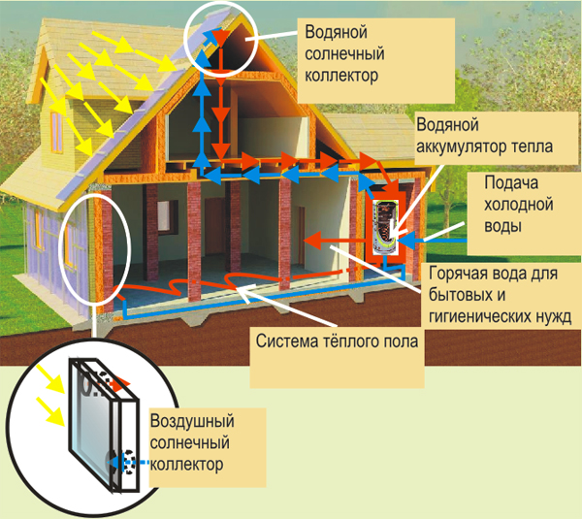
Получение тепловой энергии из солнечного излучения осуществляется в солнечных коллекторах. Избытки тепловой энергии накапливаются и хранятся в сезонных и суточных аккумуляторах тепла.
Система теплообеспечения экодома состоит из нескольких компонентов, обеспечивающих основное отопление здания.
Аккумулирующая система экодома включает пассивную и активную части.
Пассивная часть включает ограждающие конструкции, массивную плиту пола, специальную массивную внутреннюю стену, перегородки, перекрытия.
Активная часть включает солнечный коллектор и аккумулятор тепла, обеспечивающие отопление, горячее водоснабжение, систему обогрева пола.
Солнечные коллекторы бывают воздушные и водяные.
Система с воздушным солнечным коллектором.
В систему отопления с воздушным коллектором входят: воздушный солнечный коллектор, воздуховод, вентилятор и галечный аккумулятор. В случае необходимости нагрева помещений, в комнаты подается горячий воздух из воздушного коллектора. Если же температура комнаты удовлетворительная, горячий воздух поступает в тепловой аккумулятор, минуя комнаты.
Главным элементом системы воздушного обогрева является солнечный коллектор. Это плоский тонкий ящик, у которого дно снаружи теплоизолировано, а изнутри покрыто материалом с большим коэффициентом поглощения солнечной энергии. Сверху ящик покрыт прозрачным материалом, например, стеклом. Видимый свет поглощается черной поверхностью и нагревает воздух в замкнутом объеме коллектора, работает принцип парникового эффекта. Трубка для выхода горячего воздуха расположена в верхней части коллектора, а для входа холодного – в нижней. Использование воздушных коллекторов весьма целесообразно, так как, несмотря на низкий КПД, они просты и дешевы, их даже возможно изготовить самостоятельно.
Система с водяным солнечным коллектором.
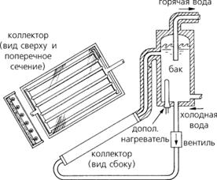
Система отопления с водяным коллектором применяется для отопления дома и для приготовления горячей воды в системе водоснабжения. Существует два вида систем водяных солнечных коллекторов: с принудительной и естественной циркуляцией жидкости. В систему с естественной циркуляцией входят водяной коллектор, система труб и бак-аккумулятор (находится примерно на 60 см выше коллектора). Конвекция возникает за счет того, что нагретая в коллекторе вода легче холодной, которая поступает в него из бака. При этом горячая вода, поступающая в верхнюю часть бака, вытесняет холодную воду в его нижнюю часть. При этом возникает непрерывный замкнутый цикл, похожий на тот, который происходит в системах отопления с газовым котлом. Для системы с естественной циркуляцией не требуется перекачивающего насоса, но из-за необходимости размещения тяжелого бака аккумулятора на крыше выше коллектора, такая система накладывает ограничения на конструкцию и монтаж здания.
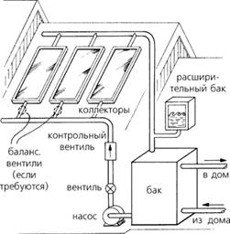
С точки зрения размещения более удобна солнечная водогрейная установка с принудительной циркуляцией. Ее главное отличие от системы с естественной циркуляцией – наличие насоса и блока терморегулирования. При достижении температуры в коллекторе определенного значения, включается насос и, пока температура не опустится до определенного значения, прокачивается, вода в системе; после этого насос снова выключается. В этой системе горячая вода используется для отопления и хозяйственных нужд.
Неотъемлемой частью отопительной системы экодома является тепловой аккумулятор. Его используют из-за колебаний температуры в солнечных отопительных системах в течение суток и в зависимости от времени года. Именно поэтому существуют суточные и сезонные аккумуляторы. Также они делятся на активные и пассивные.
В качестве сезонных аккумуляторов используются резервуары с водой, контейнеры с гравием и галькой, соли, обладающие низкими температурами фазового перехода.
Вентиляция
Не менее важным условием сохранения теплового энергии является приточно-вытяжная вентиляция с рекуператором тепла (теплообменником).
Рекуперация - это частичный возврат тепловой энергии. Выбрасываемый из помещений теплый воздух, проходя через теплообменник, состоящий из пластин, отдает холодному приточному воздуху большую часть своего тепла. В результате уличный приточный воздух, выходя из теплообменника, становится комнатной температуры, а внутренний, наоборот, охлаждается до уличной температуры. Наличие рекуператора в доме экономит энергию, т.к. это позволяет исключить нагревательные приборы на приточных установках. Таким образом, в доме осуществляется интенсивный воздухообмен без потерь тепла.
В странах с суровым климатом также эффективно использование еще и грунтового рекуператора. Его заглубляют в грунт на глубину 8 метров (там температура более или менее постоянная – 8-12°С), чтобы, независимо от времени года, уличный воздух, проходя через грунт, принимал соответствующую температуру.
Водоснабжение
Одним из важнейших свойств экодома является очистка бытовых стоков и накопление талой и дождевой воды. В нем находится раздельная система чистой (питьевой) и технической воды. Питьевую воду получают очисткой чистой воды из подземных источников. В качестве же технических вод используются очищенные бытовые, дождевые стоки и талые воды.
Канализация
Еще одним свойством экодома является переработка органики в полезные для почвы продукты; здание возвращает их в почву и выращивает почвенные биоценозы. Создатели экологического дома запустили механизм превращения органических отходов человека в полезный для почвы продукт. Биологическими методами органическая часть отходов перерабатывается в компост, впоследствии используемый на приусадебном участке.
Электроснабжение
Получение электрической энергии происходит с помощью солнечных батарей. Электроэнергия накапливается в специальных аккумуляторах и расходуется по мере необходимости, в зависимости от сезона.
При использовании высокоэкономичных источников света, бытовых приборов и электроаккумуляторов происходит накопление и экономия электроэнергии.
В экодомах для освещения применяются энергосберегающие лампы, потребляющие на 70–80% меньше энергии, чем лампы накаливания. Для снижения энергопотребления в современных светильниках все чаще используются светодиоды и маломощные галогенные лампочки.
Автоматизированная система сбора данных, контроля и управления «Умный дом» связывает воедино все вышеперечисленные инженерные блоки. Данная система ведет автоматическое управление экодомом.

2.4. Преимущества использования методов умной и зеленой архитектуры в коттеджных зданиях
«Преимущества зеленых домов»
Преимущества зеленых домов очевидны:
- Защита окружающей среды;
- Понижение потребления энергии и воды;
- Экономия и сохранение природных ресурсов;
- Гарантия здоровья и комфорта для человека (здоровый микроклимат, приятное освещение);
- Дружественная людям среда обитания.
«Преимущества умных домов»
Преимущества интеллектуальных домов очевидны:
- Комфорт проживания. Удобство жизни и деятельности человека;
- Экономия средств. Расходы на отопление, кондиционирование и другие инженерные системы здания значительно сокращаются;
- Безопасность дома. Контроль над работой всего здания ведется из одной точки;
- Сохранение природных ресурсов;
- Нанесение минимального вреда окружающей среде.

Дома, построенные по принципу умной и зеленой архитектуры, то есть экодома, имеют несомненные преимущества перед обычными домами.
Система умного и зеленого дома позволяет снизить энергопотребление в эксплуатации здания минимум на 25% (возможно, до 50-80%), потребление воды - на 20-30%. Строительство экодомов стоит на 7-10% дороже традиционного дома, но, как показывают исследования, полностью себя окупает через 5-10 лет. Поэтому экоархитектуру справедливо считают не только безопасной, но и выгодной.
К преимуществам экодомов над традиционными, конечно же, относится применение интеллектуальных систем – системы «Умный дом». При кажущейся неоправданной дороговизне системы, она окупает себя через 5-6 лет, тем самым снижая затраты на эксплуатацию здания.
На окупаемость системы влияет:
●снижение затрат на электроэнергию, теплоснабжение и водоснабжение за счёт рационального их расхода;
●при своевременном обнаружении протечек систем водоснабжения, отопления и канализации можно вовремя принять меры по их устранению и не допустить последствий аварии (затопления помещений, порчи имущества и оборудования);
●с помощью контроля систем электроснабжения можно быстро определить место аварии и подключить резервное электропитание;
Для того чтобы оценить реальную выгоду от использования таких систем, нужно оценить возможный ущерб от таких аварий, трудоёмкость и сроки ремонтных работ.
В Европе строительство зеленых зданий постоянно увеличивается, но в России такая архитектура еще не приобрела такого огромного масштаба, но тем не менее, несколько проектов уже готовятся к реализации. В Германии существует уже несколько проектов с нулевыми энергозатратами, нулевым выбросом углекислого газа и нулевыми отходами. Такие дома принято называть домами трех нулей (3 «0» homes). Экодома – несомненно, более качественный, экономически эффективный уровень жизни.

2.5. Наиболее эффективные системы
Наиболее эффективной системой умного и зеленого строительства является объединение умных эко-коттеджей в единое функциональное пространство: поселки, кварталы, микрорайоны и т.д.
В таких «умных объединениях» коттеджи имеют общие инженерные сети, что уменьшает стоимость строительства и эксплуатации здания, т.к. уменьшаются затраты на строительство наружных инженерных сетей. В «умных поселках» коттеджи объединены общей дренажной системой отвода стоков (улучшающей и упрощающей контроль затопляемости территории, если поблизости от населенного пункта располагается водоем). Кроме того, такие поселения имеют единую диспетчерскую службу, с помощью которой происходит управление освещением улиц и парковых зон и контроль приезжающих людей. Также с помощью единой диспетчерской службы контролируется сохранность дома в случае отъезда владельца на долгое время, отслеживается риск утечки воды, газа или проникновения злоумышленников. Такие «умные объединения» выгодны для всех владельцев коттеджей, которые предпочитают электронные системы контроля.
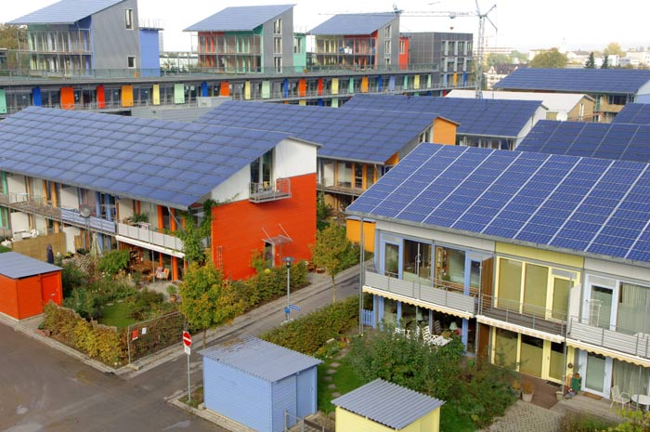
В наше время реализованы подобные проекты, например, поселок «Солнечный парк» в Германии. Этот поселок состоит из биодомов с солнечными батареями, которые потребляют в 10 раз меньше энергии по сравнению с обычными домами. В этом поселке бережное отношение к окружающей среде: сточные воды очищаются посредством растений, которые пожирают различные виды бактерии.
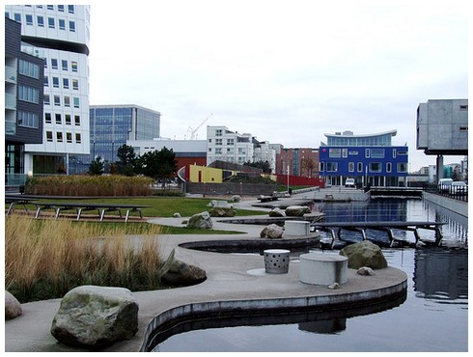
Еще одним примером подобных поселений является район Во-01 в городе Мальме, в Швеции. Большинство зданий имеют зеленые кровли, покрытые мхом и альпийскими растениями. Для сбора воды вокруг зданий расположена сеть каналов и прудов, в которых вода накапливается и очищается естественным образом. Большая часть собираемой воды предназначается для зеленых кровель и садов. Большая часть необходимой для поселка энергии (80%) вырабатывается геотермальной электростанцией. Остальная энергия вырабатывается солнечными батареями и ветряными турбинами. Надо отметить, что здания обладают высокой энергоэффективностью: они построены из экосырья с функцией сохранения тепла.
Помимо идей строительства экопоселков во многих странах мира независимо друг от друга появляются идеи строительства экогородов. Такой город представляет собой устойчивую экологическую систему, которая получает большую часть энергии от Солнца. Подобные города могут послужить решением проблемы экономии энергоресурсов и их недостатка в развивающихся странах мира.
С дальнейшим развитием эклогического строительства связано появление новых идеи и предложений, касающихся развития экологической архитектуры.
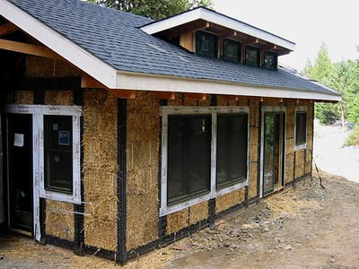
Одной из таких интересных идей является идея создания коттеджей из соломенных блоков. В таких домах жить намного комфортней и приятней, чем в традиционных домах. Также доказано, что такие дома не только дешевле и экономичней, но и гораздо долговечнее.

2.6. Стандарты при проектировании умных и зеленых коттеджей.
Зеленая архитектура приобрела наибольший масштаб строительства в западных странах. В связи с этим появились многочисленные своды стандартизации экопроектов. Наиболее известные — английский BREEAM и американский LEED.
Одной из первых свой метод оценки эко-эффективности строительства разработала британская компания BRE Global.
Благодаря этому 25 лет назад появился типовой стандарт BREEAM (BRE Environmental AssessmentMethod), который выдал сертификаты уже 200 тысячам зданий во всём мире, при этом свыше 90% сертифицированных построек находятся в самой Великобритании. Критерии этого вида сертификации считаются одними из самых строгих, но вместе с этим – и наиболее приспособленными к местным условиям и особенностям.
BREEAM определяет стандарты устойчивого проектирования и строительства, а также дает возможность сравнивать различные здания по уровню их воздействия на окружающую среду.
Компания BREEAM присуждает архитектурным сооружениям баллы по следующим разделам:
- Энергопотребление (этот пункт учитывает также объём выбросов углекислого газа).
- Менеджмент.
- Безопасность и комфортность среды.
- Транспортный сегмент.
- Водные ресурсы.
- Стройматериалы.
- Утилизация отходов.
- Использование земли.
- Загрязнение окружающей среды.
Количество баллов, набранное по каждому разделу, умножается на весовой коэффициент, который отражает актуальность строительства сооружения в данном месте.
Баллы суммируются, и по итогам общей оценки зданию присваивается рейтинг в соответствии со специальной шкалой:
- Сертифицировано – более 30 баллов.
- Хорошо – более 45 баллов.
- Очень хорошо – более 55 баллов.
- Отлично – более 70 баллов.
- Выдающиеся характеристики – более 85 баллов.
В России сертификат от BREEAM получили 60 проектов, и около полусотни собирают документацию на получение сертификата. Среди их обладателей в России числятся в основном коммерческие площади, как, например, московские бизнес-центры «DucatPlace» II и III (получили отметки «хорошо» и «очень хорошо») и «Японский дом» (отметка «хорошо»), а также жилой комплекс Barkli Park на улице Советской армии (архитектурная мастерская "Атриум"), все объекты на территории Сколково, олимпийские объекты в Сочи,
Другой признанный во всём мире стандарт сертификации «зелёных» сооружений – американская рейтинговая система LEED (LeadershipinEnergyandEnvironmentalDesign — Управление по энергетическому и экологическому проектированию). Сертификаты LEED выданы уже более десяти тысячам зданий в 135 государствах. Свою работу LEED ведёт с 1998 года и в основном занимается новыми объектами
Компания LEED присуждает архитектурным сооружениям баллы по следующим разделам:
- Качество строительной площадки.
- Использование водного ресурса.
- Энергия и качество атмосферы.
- Материальная база и база ресурсов.
- Параметры воздуха в здании.
- Наличие инноваций и уровень дизайна.
По каждой из категорий зданию присуждаются баллы (дополнительные четыре очка здание может приобрести за региональную приоритетность), после чего в соответствии с полученными очками выдаётся сертификат:
- Простой (более 40 баллов).
- Серебряный (более 50 баллов).
- Золотой (более 60 баллов).
- Платиновый (более 80 баллов).
В России сертификат от LEED есть у головного офиса DeutscheBank (Москва, «золотой» сертификат), завода концерна SKF (Тверь, «золотой»), главного офиса компании Siemens (Москва, «золотой»).
По системе LEED в России выдано 12 сертификатов и более 40 архитектурных сооружений подали свою заявку на получение
Во многих странах требования к строительству экодомов переводятся на законодательную базу: в Канаде здания правительств должны соответствовать «золотому» стандарту LEED, а для всех жилых домов в Англии обязателен к получению одна из версий BREEAM – сертификат EcoHomes. Однако во многих странах, в том числе и в России, государственных программ поддержки зеленых технологий пока не разработано. Поэтому применение BREEAM и LEED хоть и имеет международное признание, но необязательно.
Тем не менее, надо отметить, что в России зеленое строительство постепенно приобретает все более и более широкое распространение. Появляются документы, регламентирующие зеленое строительство.
В марте 2012 года в России вступил в действие ГОСТ Р 54964-2012 «Оценка соответствия. Экологические требования к объектам недвижимости». В 2014 году была создана рейтинговая система сертификации в области энергосбережения и экологии - GreenZoom.
В её основе лежат те же принципы, что и в рейтингах LEED и BREEAM. Разработкой данного стандарта для оценки эффективности «зелёных» зданий занималась Российская гильдия управляющих и девелоперов.
Основным преимуществом системы GreenZoom является ее доступность по сравнению с зарубежными аналогами, внедрение GreenZoom обойдётся в десять раз дешевле. Сегодня сертификацию по GREEN ZOOM прошли три объекта: два в Санкт-Петербурге и один в Екатеринбурге.
GREEN ZOOM — это система оценки энергоэффективности и экологичности проектируемых и построенных зданий по шести направлениям:
1. расположение застраиваемой территории,
2. экологичность застраиваемой территории,
3. энергоэффективность,
4. водоэффективность,
5. экологичность строительных и отделочных материалов,
6. экологичность внутренней среды зданий.
Если в проекте реализуется та или иная рекомендация, и соблюдены все требования, которые должны быть исполнены в обязательном порядке, то проект получает определённое количество баллов, и зданию присваивается сертификат:
- Бронзовый сертификат — 30 баллов.
- Серебряный сертификат — 40 баллов.
- Золотой сертификат — 50 баллов.
- Платиновый сертификат — 60 баллов
Основная цель всех этих мероприятий – сохранить природу для будущих поколений, сократить потребление энергетических ресурсов, уменьшить воздействие вредных веществ на окружающую среду за счёт комфортной эксплуатации зданий, внедрение экономически и энергетически рентабельных архитектурных, инженерных и конструктивных решений. А появление в России ГОСТов по экологическому проектированию и системы сертификации проектов говорит о все большем распространении экодомов.

2.7. Наиболее выдающиеся примеры коттеджных зданий умной и зеленой архитектуры
Дом для жизни Орхус, Дания
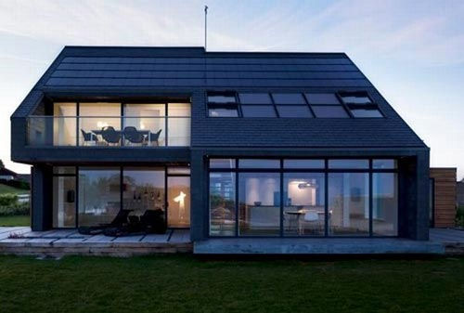
Данный дом является жилым эко-проектом датских архитекторов ААРТ. Находится недалеко от Орхуса в Дании. Архитекторы сделали упор на низкое потребление энергии с низким уровнем выбросов углерода. Как не удивительно, но это т дом производит больше энергии, чем потребляет.
Конек здания смещен для увеличения площади крыши, обращенной на юг. В основном, остекленение выполнено с южной стороны дома, при чем площадь остекленения вместо 20-25% увеличена до 40%. При конструировании окон (их расположение подобрано с учетом сезонности) используются энергосберегающие светопрозрачные конструкции, которые позволяют охранять тепло и снизить затраты на освещение, ведь все помещения здания освещаются естественным путем. Также данный дом имеет активный фасад, который, используя сдвижные панели на мансардных окнах, обеспечивает защиту от перегрева днем и охлаждения ночью.
Для отделки фасада здания использовались древесина и сланец; для крыши – сланец (воздействие этих материалов на окружающую среду минимально).
Инженерная система дома включает в себя солнечные коллекторы (11,1 кВтч/м2/год – покрывают 50-60% годовых затрат на водоснабжение), солнечные батареи (29,1 кВтч/м2/год), геотермальный насос (22,4 кВтч/м2/год), систему вентиляции с рекуперацией. В комплексе вырабатывается 62,6 кВтч/м2/год (при этом затраты на: горячую воду – 18,3 кВтч/м2/год; отопление – 15 кВтч/м2/год; бытовую технику – 13,2 кВтч/м2/год; эксплуатацию инженерного оборудования – 6,7 кВтч/м2/год. Всего затраты составляют 53,2 кВтч/м2/год).
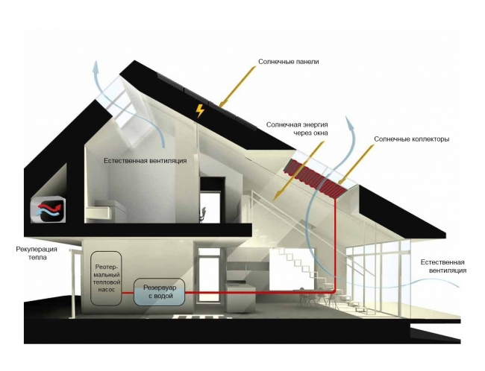
Зданием управляет беспроводная интеллектуальная система, которая контролирует искусственное освещение, отключая его в неиспользуемых помещениях, следит за микроклиматом в доме. Также данная система отображает на экране, установленном в доме, точные данные о выработке и потреблении энергии.

Дом Zero House, архитектор Скотт Спект
(архитектурное бюро Specht Harpman)
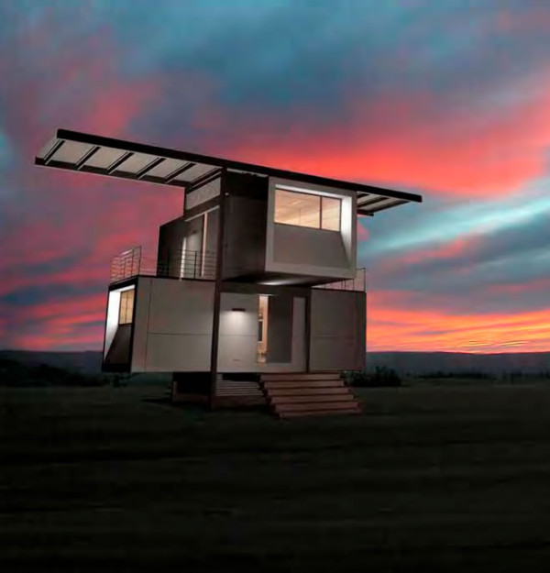
Zero House – небольшой автономный панельный дом с модульной конструкцией. Блоки комнат расположены один над другим. Каждая панель этого дома имеет суперизоляцию; наружные двери наполнены аэрогелем, а окна обладают тройным остекленением.
Управление инженерными системами полностью автоматизировано; центральным компьютером можно управлять по сети.
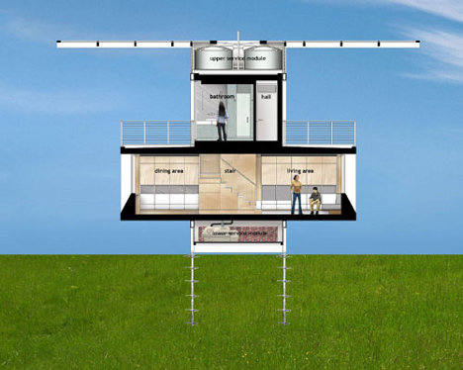
На крыше дома расположены панели солнечных батарей, которые обеспечивают его энергией на срок до 1 недели. Дождевая вода, собираемая с крыши, сливается в расположенные под крышей цистерны (емкость – 10,22 м³). Именно благодаря этому пропадает необходимость использования насосов. Под домом находится компостер, в котором перерабатываются все органические отходы. Сам компост вывозят два раза в год.

100% экологичный дом в Плайя-Карате
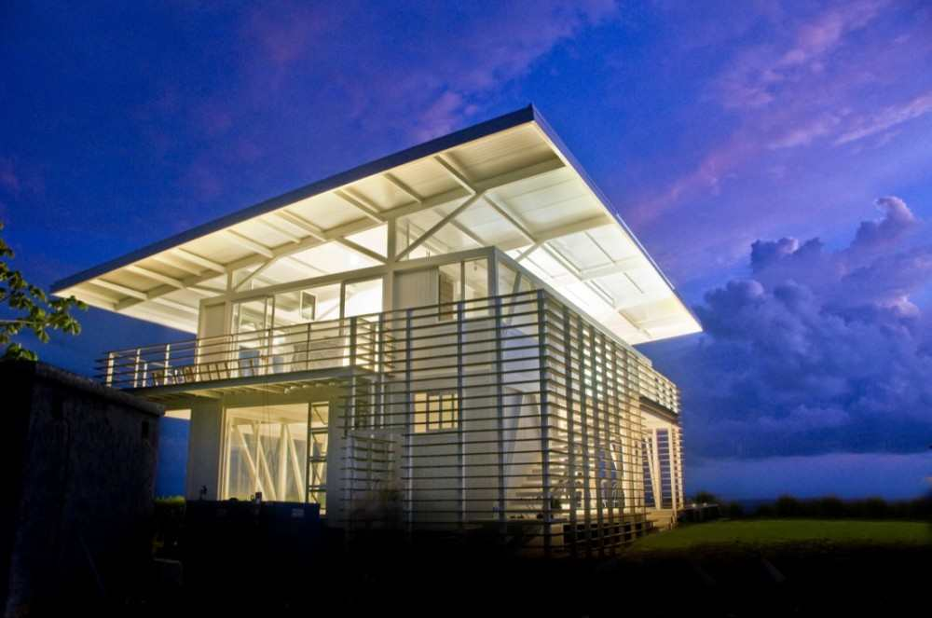
Архитектор Роблес спроектировал самодостаточный на 100% дом в Плайя-Карате, полуострова де Оса, Коста-Рика. Этот дом использует ближайший лес, как главный источник воды и питания, благодаря двум низким отдачам гидроэлектрических турбин, генерирующих около 800 кВтч электроэнергии. Фотоэлектрические солнечные панели, расположенные на крыше, обеспечивают до 10,800 кВтч электроэнергии. А дополнительные солнечные панели нагревают воду.
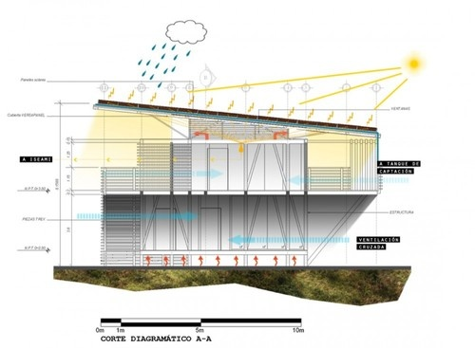
Этот дом построен в Плайя-Карате, полуострова де Оса, Коста-Рика, созданным архитектором Роблесом и построенным на 100% самодостаточным домом. Дом использует воду из леса, который также служит в качестве источника питания, благодаря двум низким отдачам гидроэлектрических турбин, которые генерируют 800kWh. Фотоэлектрические солнечные панели на крыше обеспечивают до 10,800kWh электроэнергии, в то время как дополнительные солнечные панели нагревают воду.

Отечественные разработки экодомов
В России образцом современного экологического проекта (умной и зеленой архитектуры) является проект Эко-терем (ECO-TEREM) в районе «Технопарк» Сколково петербургского бюро Archido.
Прототипом архитектурной идеи стал ансамбль Кижского погоста. Материал фасада объединяет в себе материалы деревянного зодчества и современных hi-tech технологий.
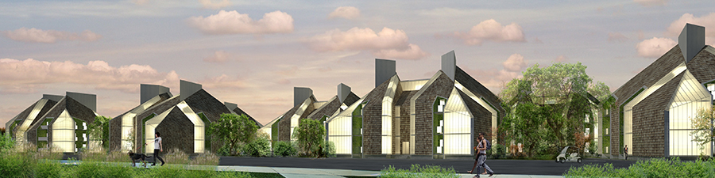
Для стен используется шиндель, деревянная черепица, отдаленно напоминающая чешуйки кижской церкви. Материал обладает терморегулирующими свойствами: летом в доме прохладно, а зимой тепло. «Умное стекло» в авангардной форме оконных проемов привносит в образ дома ультрасовременную эстетику. Эркеры в виде лоджий оформлены с использованием технологии вертикального сада, позволяющей жильцам наслаждаться живой природой, находясь в доме. Крыши домов имеют эргономичную форму, позволяющую располагать дома максимально близко друг к другу, не образуя теневых пятен.
В проекте применены энергоэффективные технологии, соответствующие зеленым стандартам LEED.

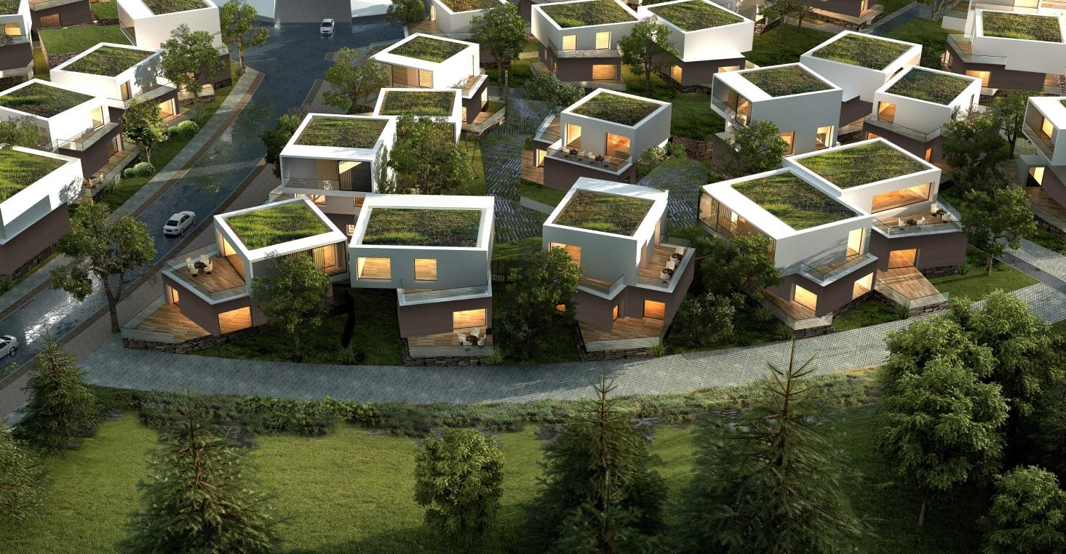

В проекте 11 квартала Сколково применены экологические строительные материалы. Все кровли решены как зеленые. Проект предусматривает вторичное использование вод, очистку талой и дождевой воды, автоматическое управление сигналами через диспетчерский пункт, управление освещением общих зон и уличного освещения.
Можно сказать, что «Сколково» задает моду на «зеленое» строительство в России.

Глава III
Поиск оптимальных решений для умного и зеленого коттеджа
3.1. Архитектурно-технологические решения
Для создания оптимального проекта умного и зеленого коттеджа целесообразно учесть критерии экологического проектирования.
В плане коттедж должен иметь компактную геометрическую форму. Мною было сделано несколько эскизов, в результате я остановилась на планировке, развивающейся на основе квадрата. Выбор связан с тем, что строительство круглого в плане здания сопряжено с определенными сложностями, связанными с технологиями строительства и геометрией некоторых строительных материалов.
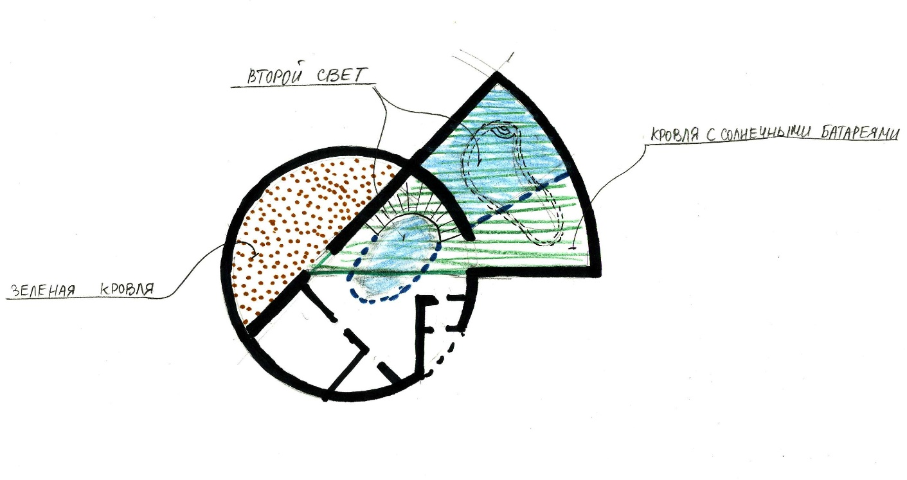

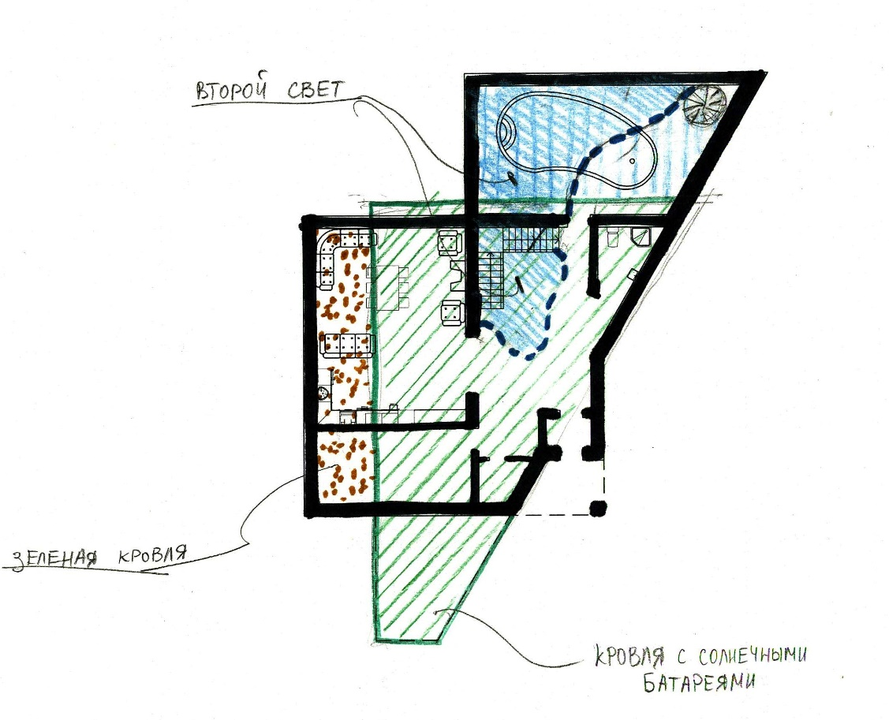
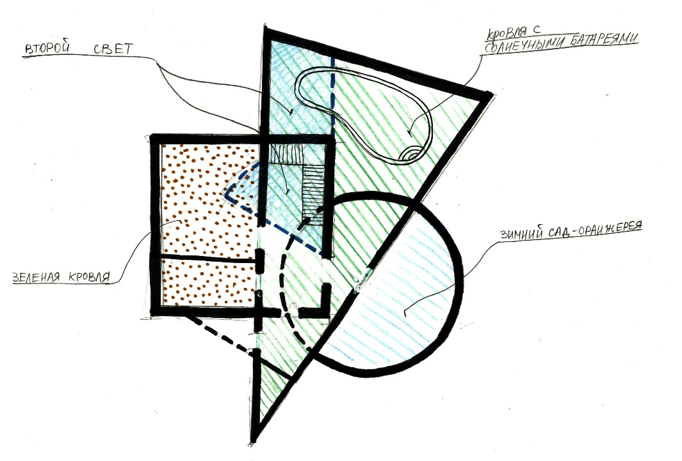

Форма здания имеет важное значение для энергоэффективности: в летнее время она должна способствовать минимальному нагреву, а в зимний период обеспечивать минимальные тепловые потери здания.
Исходя из климатических условий средней полосы России, северный фасад коттеджа в моем проекте максимально «глухой», имеет минимальное остекление - количество оконных проемов минимально, определяется только необходимостью планировки. Южный фасад, обращенный к солнцу, имеет максимальное остекление, в том числе, витраж атриума – бассейна, ориентированного на юго-западную сторону. Также на юг/ юго-восток/ юго-запад ориентированы помещения, для которых требуется больше света: гостиная, столовая, библиотека. Максимальное освещение способствует не только большему улавливанию солнечной радиации в зимний период, но и меньшему употреблению электроэнергии для освещения за счёт естественного освещения. Таким образом, правильная ориентация коттеджа и правильное расположение окон относительно сторон света даст экономию на отоплении.
Для сохранения тепла на входе в дом устраивается тамбур, являющийся буферной зоной между улицей и помещениями. Между этажами запроектирован небольшой атриум, способствующий воздушной циркуляции в здании и переносу тепловых воздушных потоков в целях экономии тепла.
Вообще для экологического проектирования используют специальные компьютерные программы. В них создаются модели зданий, с помощью которых рассчитывается воздействие климатических нагрузок на фасад (в зависимости от конкретных географических условий выбранного расположения будущего здания). После всех компьютерных расчётов выбирают ту форму здания, которая энергетически наиболее выгодна.
Проектом экологического коттеджа сохраняется естественный ландшафт участка.
*Планировки коттеджа – см. Приложения 1-5.
В оптимальном решении экологичного коттеджа должны использоваться экологически чистые строительные материалы.
В моем проекте коттеджа используются экологически чистые строительные материалы: кирпич, дерево, стекло. Наружные стены многослойные: глиняный кирпич - утеплитель (минераловатные плиты Rockwool) – глиняный кирпич – наружная отделка. Фасады частично оштукатуриваются энергосберегающей штукатуркой. Для отделки цоколя используется натуральный камень – доломит.
В перекрытиях и кровле используется дерево – профилированный брус, обработанный антисептиками и антипиренами.
Окна – деревянные с двухкамерными стеклопакетами (три низкоэмиссионных (энергосберегающие i- и k-стекла) стекла); витражи – дерево-аллюминиевые с двухкамерными стеклопакетами. Стеклопакет должен иметь теплоизоляцию с коэффициентом сопротивления теплопередаче 2 °С • м2/Вт.
Некоторые участки кровли решены, как «озелененная кровля», например, веранда третьего этажа. Конструкция озелененной кровли разрабатывается как конструкция инверсионной кровли. Принципиальным отличием инверсионной кровли от традиционной является устройство гидроизоляции сразу по несущей части перекрытия. Затем укладывается влагостойкий утеплитель, который пригружается слоем гравия. Гравий защищает утеплитель и гидроизоляцию от повреждений, пропуская в водосборные устройства дождевую и талую воду (которая потом отводится в специальный бак). Для озеленения кровли в качестве верхнего слоя укладывается растительный субстрат с неприхотливыми растениями. Такая кровля получается долговечной, красивой и экологичной. Помимо того, что озелененная кровля возвращает в атмосферу не менее 60 % влаги, обогащенной кислородом, она является естественным утепляющим слоем для здания: летом "зеленая" кровля не нагревается, а зимой она не позволяет помещениям остывать.
Внутренние перегородки деревянные, выполняются из деревянного каркаса с заполнением звукоизолирующим материалом – минеральная вата.
Отделка стен – краска на основе натуральных масел, пробковые обои в спальнях и керамическая плитка в санузлах.
Отделка потолков – натуральные шпаклевки с покраской.
Отделка полов – паркетная доска, керамический гранит, керамическая плитка.
Для оптимального использования водных и энергетических ресурсов в моем варианте экологичного коттеджа используются природные источники энергии: солнечная энергия, энергия воздушных масс и энергия недр Земли. Для получения и сбережения энергии применяются солнечные батареи и солнечные коллекторы, ветряные турбины, геотермальные насосы.
Солнечные батареи используются для получения электрической энергии от солнечного излучения, солнечные коллекторы – для получения тепловой энергии. Для размещения солнечных батарей и солнечных коллекторов в моем варианте коттеджа запроектирована односкатная кровля, наклонная, с углом наклона, ориентированным к югу. На приусадебном участке по розе ветров устанавливаются ветряные турбины для выработки электроэнергии с помощью энергии ветра. Избытки вырабатываемой электроэнергии, в зависимости от сезона, накапливаются в аккумуляторах, откуда в периоды малой солнечной освещенности расходуются на нужды электроснабжения.
В системе отопления используется водяной солнечный коллектор, расположенный также на скатной кровле. В подвале располагается бак, аккумулирующий тепловую энергию, откуда с помощью насоса нагретая вода подается для отопления здания и для горячего водоснабжения.
Также в подвале дома расположен геотермальный насос, использующий тепловую энергию грунта. Тепловая энергия от геотермального насоса также передается в систему отопления и водоснабжения.
В системе отопления установлено автоматическое регулирование отопительной системы для того, чтобы не отапливать пустое здание в рабочие часы будней, а также в ночное время можно снижать температуру отопления. Для дополнительного сокращения энергетических расходов отопление в доме решено с помощью водяных тёплых полов.
В теплый период года в коттедже используется естественная вентиляция. В остальное время года система вентиляции механическая приточно-вытяжная: будет оборудована рекуператорами. В них приточный холодный воздух в специальном теплообменнике нагревается за счет температуры воздуха внутри помещения. Таким образом происходит экономия энергии на подогреве приточного воздуха.
В системе водоснабжения будет применяться рециркуляция воды с очисткой, фильтрацией. В верхней части дома (в подкровельном пространстве) устанавливается бак объемом 10000 литров, из него с помощью гидравлического давления, вода распределяется по системе водоснабжения здания. Дождевая вода с кровли по водоотводным лоткам поступает в этот бак. В подвале установлен бак для сбора талой и дождевой воды, которая используется в технических нуждах (смыв бытовой канализации, полив участка). Для питьевой воды используется вода из скважины.
В целях снижения потребления воды на системе водоснабжения устанавливаются специальные приспособления: насадки-распылители для душа и кранов, двойной смыв в унитазе, рециркуляционная система для повторного использования бытовых и сточных вод.
Также в подвале установлен компостный контейнер, в котором все органические отходы системы канализации с помощью специальных бактерий будут перерабатываться в компост, который используется на приусадебном участке.
В системе электроснабжения используются светодиодные LED-лампы, обладающие низким энергопотреблением и большим сроком службы при высокой экологичности. Также в моем варианте коттеджа применяется система светодиодов в помещениях с периодическим использованием освещения (ванная комната, санузел, лестница, гардеробная, прихожая), для этого в этих помещениях устанавливаются датчики движения, регулирующие освещённость.
Все перечисленные инженерные системы связаны воедино автоматизированной системой сбора данных, контроля и управления - системой «Умный дом».
Для камина используются топливные гранулы. Это экологичное биотопливо (пеллеты) получают из торфа и древесных отходов. При сгорании выделяется в полтора раза больше тепла.
Мой вариант коттеджа отвечает всем требованиям энергосбережения и энергоэффективности: наружные стены «теплые» (сохраняют тепло внутри здания, отвечают требованиям по сопротивлению теплопередачи). Коттедж имеет оптимальную для энергоэффективности геометрию и правильную ориентацию. Таким образом, конструктивные решения в сочетании с правильными архитектурными решениями и энергосберегающими инженерными системами позволяют снизить энергозатраты.
*Расчет теплоэффективности стен – см. Приложения 6-8.
Мой проект коттеджа отвечает критериям удобства и безопасности человека: здание обеспечивается оптимальными показателями освещения, температуры и влажности, акустики.
Во внутренней отделке используются материалы, благоприятно влияющие на здоровье дыхательных путей человека (глиняная штукатурка, дерево, пробка ).
В моем проекте учтен критерий долговечности здания: строительные материалы подвергнуты обработки для увеличения срока службы строительных конструкций.
3.2. Расчет энергетической целесообразности применения солнечных батарей в предлагаемом проекте
Для получения электрической энергии в предлагаемом мною проекте применяются солнечные батареи. Избытки тепловой энергии накапливаются и хранятся в сезонных и суточных аккумуляторах тепла.
Существуют солнечные электростанции, состоящие из набора солнечных батарей (6 штук), аккумуляторов, инверторов, контроллеров заряда и т.д. Именно солнечную электростанцию предлагается использовать в проектируемом коттедже.
Расчет энергетической целесообразности применения солнечных батарей проведем, исходя из потребностей проектируемого коттеджа в электроэнергии. Для этого необходимо выяснить количество осветительных приборов (ламп), электрооборудования, технического оборудования и т.д. Выяснив требуемую мощность, определим, какое количество электроэнергии можно получить за счет солнечных батарей.
В проектируемом коттедже искусственное освещение решается за счет использования энергосберегающих ламп. Возьмем среднюю мощность лампы 20 Вт.
На планах коттеджа определяем места и необходимое количество ламп, среднее время их эксплуатации.
Подвал (всего 10 ламп):
10 шт. х 20 Вт х 1ч = 200 Вт*ч
1 этаж (всего 30 ламп):
гостиная: 9 шт. х 20 Вт х 5ч = 900 Вт*ч
санузлы: 4 шт. х 20 Вт х 2ч = 80 Вт*ч
жилая комната/бассейн/холл: 6 шт. х 20 Вт х 3ч = 360 Вт*ч
Итого: 1340 Вт*ч
2 этаж (всего 25 ламп):
12 шт. х 20 Вт х 2ч = 480 Вт*ч
Итого по зданию: 2020 Вт*ч ~ 2 кВт*ч

Определяем электрооборудование:
Холодильник (класс А) – 850 Вт*ч
Телевизор (70 Вт, 3 ч в день) – 210 Вт*ч
Пылесос (1500 Вт, 0,5 ч) – 750 Вт*ч
Микроволновая печь (2000 Вт, 0,25 ч) – 500 Вт*ч
Электрический чайник (2000 Вт, 0,17 ч) – 340 Вт*ч
Прочие электроприборы – 250 Вт*ч
Насосы (100 Вт, 10 ч, 4 шт.) – 4000 Вт*ч
Итого: 6900 Вт*ч ~ 7 кВт*ч
Таким образом, для обеспечения здания электроэнергией на нужды освещения требуется ~ 2 кВт*ч электроэнергии в сутки; для обеспечения здания электроэнергией на нужды бытового и технического электрооборудования требуется ~ 7 кВт*ч электроэнергии в сутки.
Солнечная электростанция SA-5000M предназначена для использования в частном доме в качестве системы автономного электропитания в период весна — начало осени. При дополнительной комплектации генератором возможно использование электростанции в любое время года, в том числе и осенью — зимой, когда количество солнечной энергии уменьшается. Шесть солнечных батарей, входящих в состав солнечной электростанции, мощностью 1,5 кВт будут выдавать в солнечную погоду в Московской области около 9 кВт*час электроэнергии в сутки. Т.к. весной и летом в Московском регионе в среднем около 20 солнечных дней в месяц, то в течение месяца среднесуточное поступление энергии от батарей составит около 5 кВт*час в сутки. Соответственно, в месяц поступление энергии от батарей составит:
5 х 30=150 кВт*час в месяц.
При использовании в коттедже одной солнечной электростанции (5 кВт*ч) электроэнергии от солнечных батарей хватит, чтобы обеспечить коттедж электроэнергией для освещения и чтобы аккумулировать излишки полученной электроэнергии для времени с отсутствием солнечной погоды.
При использовании в коттедже двух солнечной электростанции (10 кВт*ч) электроэнергии от солнечных батарей хватит, чтобы обеспечить коттедж электроэнергией для освещения и для бытового и технического электрооборудования.

3.3. Расчет теплоэффективности стен в предлагаемом проекте
Для определения наиболее оптимального, с точки зрения энергоэффективности здания, решения по составу наружных стен следует провести теплотехнический расчет конструкций.
Предлагается рассмотреть три варианта конструкций наружных стен:
- Кирпичная кладка в сочетании с утеплителем из минераловатных плит:
-штукатурка известково-песчаная
-кладка из кирпича глиняного
-утеплитель – минераловатные плиты (базальтовая вата)
-кладка из кирпича глиняного
-штукатурка известково-песчаная
- Кладка из «теплой керамики» в сочетании с утеплителем из минераловатных плит:
-штукатурка известково-песчаная
-кладка из теплой керамики
-утеплитель – минераловатные плиты (базальтовая вата)
-кладка из облицовочного кирпича
- Деревянная конструкция в сочетании с утеплителем из минераловатных плит:
-деревянный клееный брус
-утеплитель – минераловатные плиты (базальтовая вата)
-воздушная прослойка
-обшивка деревянной доской по каркасу.

Расчет теплотехнических характеристик ограждающих конструкций здания выполняется в соответствии с пп. 5.3 - 5.11 СНиП 23-02-2003 «Тепловая защита зданий»:
, м²·°С/Вт;
где:
r – коэффициент теплотехнической однородности;
α_{int} – коэффициент теплоотдачи внутренней поверхности ограждающих конструкций, Вт/(м²·°С);
α_{ext} – коэффициент теплоотдачи (для зимних условий) наружной поверхности ограждающей конструкции, Вт/(м²·°С);
R_{k} – термическое сопротивление ограждающей конструкции:
R_{k} = R₁+ R₂ + ..... + R_{n} м²·°С/Вт;
R_{n} – термическое сопротивление слоя ограждающей конструкции:
R = δ/λ, м²·°С/Вт;
где:
δ – толщина слоя ограждающей конструкции, м;
λ – расчетный коэффициент теплопроводности материала слоя ограждающей конструкции, Вт/(м·°С).
Расчет приведенного сопротивления теплопередаче наружных стен здания представлен в виде таблиц. Состав стен приводится изнутри – наружу.

Вариант 1 (Приложение 6)
Наименование слоя конструкции  («+» → «–») | Плотность  γ,  кг/м³ | Толщина слоя  δ,  м | Коэффициент  теплопроводности  λ,  Вт/(м·°С) | Термическое сопротивление  R = δ/λ,  м²·°С/Вт
Известково-песчаная штукатурка | 1600 | 0,030 | 0,81 | 0,037
Кирпичная кладка из глиняного полнотелого кирпича | 1600 | 0,380 | 0,66 | 0,575
Утеплитель – минераловатные плиты | 100 | 0,100 | 0,04 | 2,500
Кирпичная кладка из глиняного полнотелого кирпича | 1600 | 0,250 | 0,66 | 0,379
Известково-песчаная штукатурка | 1600 | 0,030 | 0,81 | 0,037
Суммарное сопротивление теплопередаче слоев конструкции |  |  | R_{k} | 3,528
Коэффициент теплоотдачи внутренней поверхности |  |  | α_{int} | 8,7
Коэффициент теплоотдачи наружной поверхности |  |  | α_{ext} | 23
Коэффициент теплотехнической однородности |  |  | r | 0,85
Приведенное сопротивление теплопередаче |  |  | R₀^{r} | 3,133
Требуемое значение сопротивления теплопередаче |  |  | R_{req} | 3,13
R₀^{r} > R_{req} – что удовлетворяет требованиям СНиП 23-02-2003

Вариант 2 (Приложение 7)
Наименование слоя конструкции  («+» → «–») | Плотность  γ,  кг/м³ | Толщина слоя  δ,  м | Коэффициент  теплопроводности  λ,  Вт/(м·°С) | Термическое сопротивление  R = δ/λ,  м²·°С/Вт
Известково-песчаная штукатурка | 1600 | 0,030 | 0,81 | 0,037
Кладка из теплой керамики | 800 | 0,510 | 0,22 | 2,318
Утеплитель – минераловатные плиты | 100 | 0,025 | 0,04 | 0,625
Кирпичная кладка из облицовочного кирпича | 1600 | 0,120 | 0,66 | 0,182
Суммарное сопротивление теплопередаче слоев конструкции |  |  | R_{k} | 3,162
Коэффициент теплоотдачи внутренней поверхности |  |  | α_{int} | 8,7
Коэффициент теплоотдачи наружной поверхности |  |  | α_{ext} | 23
Коэффициент теплотехнической однородности |  |  | r | 0,95
Приведенное сопротивление теплопередаче |  |  | R₀^{r} | 3,154
Требуемое значение сопротивления теплопередаче |  |  | R_{req} | 3,13
R₀^{r} > R_{req} – что удовлетворяет требованиям СНиП 23-02-2003

Вариант 3 (Приложение 8)
Наименование слоя конструкции  («+» → «–») | Плотность  γ,  кг/м³ | Толщина слоя  δ,  м | Коэффициент  теплопроводности  λ,  Вт/(м·°С) | Термическое сопротивление  R = δ/λ,  м²·°С/Вт
Деревянный клееный брус | 600 | 0,300 | 0,18 | 1,667
Утеплитель – минераловатные плиты | 100 | 0,060 | 0,04 | 1,500
Воздушная прослойка
Обшивка деревянной доской по каркасу | 700 | 0,025 | 0,41 | 0,061
Суммарное сопротивление теплопередаче слоев конструкции |  |  | R_{k} | 3,228
Коэффициент теплоотдачи внутренней поверхности |  |  | α_{int} | 8,7
Коэффициент теплоотдачи наружной поверхности |  |  | α_{ext} | 23
Коэффициент теплотехнической однородности |  |  | r | 0,95
Приведенное сопротивление теплопередаче |  |  | R₀^{r} | 3,217
Требуемое значение сопротивления теплопередаче |  |  | R_{req} | 3,13
R₀^{r} > R_{req} – что удовлетворяет требованиям СНиП 23-02-2003

Из приведенных расчетов следует, что все три варианта конструкций наружных стен удовлетворяют требованиям по тепловой защите здания.
Учитывая архитектурно-планировочные решения и архитектурный образ проектируемого коттеджа, предпочтения по конструкции наружных стен отдано стенам из кирпичной кладки. С экономической точки зрения конструкция стены из глиняного кирпича (вариант 1) является более выигрышной по сравнению со стеной из теплой керамики и облицовочного кирпича (вариант 2). К тому же образ здания с оштукатуренными фасадами (а не облицовочным кирпичом) мне кажется более органичным к предлагаемому мной проекту коттеджа.
Итак, в предлагаемом проекте наружные стены, состоящие из кирпичной кладки и утеплителя из минераловатных (базальтовой ваты) плит с энергосберегающей штукатуркой, являются энергоэффективными и состоят из экологически чистых строительных материалов.

Заключение.
Итак, исходя из вышеперечисленной информации, можно сделать вывод, что умная и зеленая архитектура коттеджных зданий органично переплетаются, дополняя друг друга; что и умная, и зеленая архитектура способствуют охране окружающей среды, экономии природных ресурсов, понижению воздействия человека на природу, и повышению качества его жизни.
На мой взгляд, несмотря на высокую стоимость, строительство коттеджей умной и зеленой архитектуры должно и дальше развиваться, так как я считаю правильным, что благодаря таким зданиям снижается вред, оказываемый природе, улучшаются жизненные условия человека, и создаются новые возможности для творчества архитекторов, призванных делать жизнь людей красивой, удобной и приятной.
В слиянии умной и зеленой архитектуры коттеджей рождаются экологические дома, которые должны формировать архитектуру малого строительства в будущем, создавать новые градостроительные решения. И в будущем нас ждут красивые экологические города с интересной инфраструктурой и совершенно новым образом жизни.
В экодомах всегда присутствуют максимальная экономия энергоресурсов с помощью внедрения технологий зеленой архитектуры, а также элементы умного дома, так как без компьютеризированного управления энергосберегающими технологиями нормальное функционирование здания невозможно. И только в комплексном объединении энергосберегающих технологий зеленой архитектуры и программно-технических средств управления умного здания заключается решение по созданию архитектуры будущего, в которой человек будет жить в полной гармонии с природой, не нанося ей вреда, а также жить и работать в зданиях, полностью приспособленных для комфортной жизнедеятельности.

Список литературы:
Книги
Bruce Brooks Pfeiffer. Frank Lloyd Wright. Building for Democracy. – Taschen, 2004. – 96 c.
Philip Jodidio. Architecture now!Vol.1, Vol.2. – Taschen, 2000. – 570 с.
Архитектура Запада – 4: Модернизм и постмодернизм. Критика концепций / ЦНИИ теории и истории архитектуры. – М.: Стройиздат, 1986. – 181 с.
Бродач М.М., Ливчак В.И. Здание с близким к нулевому энергетическим балансом./АВОК.2011.№5. http://www.abok.ru/for_spec/articles.php?nid=4973
Гидион, З. Пространство, время, архитектура. – М.: Стройиздат, 1984. – 455 с.
Гутнов, А.Э., Глазычев, В.Л. Мир архитектуры. Лицо города – М.: Изд-во Молодая Гвардия, [Электронный ресурс]
Иконников, А.В. Функция, форма, образ в архитектуре. – М.: Стройиздат, 1986. – 288 с.
Лебедев, Ю.С., Рабинович, В.И., Положай, Е.Д. и др. Архитектурная бионика ; Под ред. Ю.С.Лебедева. - М.: Стройиздат, 1990. – 269 с.
Саксон, Р. Атриумные здания / Пер. с англ. А.Г. Раппапорта; Под ред. В.Л. Хайта. – М.: Стройиздат, 1987. – 138 с.
Смоляр И.И., Микулина Е.М., Благовидова Н.Г. Экологические основы архитектурного проектирования./ М.: Издательский центр «Академия». 2010. с.160.
Цайдлер, Э. Многофункциональная архитектура / Пер. с англ. А.Ю. Бочаровой; Под ред. И.Р. Федосеевой: научное издание / Э.Цайдлер. - М.: Стройиздат, 1988. – 151 с.
Шукурова, А.Н. Архитектура Запада и мир искусства ХХ века. – М.: Стройиздат, 1989. – 318 с.

Стандарты
СНиП 2.08.01-89* Жилые здания: Строительные нормы и правила. / Государственный комитет Российской Федерации по строительству и жилищно-коммунальному комплексу (Госстрой России). – М.:Стандартинформ, 2000. – 34 с.

СНиП 23-02-2003 Тепловая защита зданий: Строительные нормы и правила. / Государственный комитет Российской Федерации по строительству и жилищно-коммунальному комплексу (Госстрой России).
ГОСТ Р 54964-2012 «Оценка соответствия. Экологические требования к объектам недвижимости».

Электронные ресурсы
http://www.zs-z.ru/landshaft/gorodskoe-ozelenenie/zelenaya-arxitektura.html
http://kakpravilnosdelat.ru/umnyj-dom-svoimi-rukami/
http://dislife.ru/articles/view/36762
http://de-deniska.ucoz.ru/publ/arkhitektura/umnyj_dom/4-1-0-95
http://archi.ru/tech/news_45676.html
http://www.mensh.ru/zero-house
http://evolvelium.com/eco/ekodom-proekty-koncepcii-i-idei
http://archi-do.ru/blog/news/9878
http://www.liveinternet.ru/users/-natalis-/post147151836
http://bim-proektstroy.ru/?p=1419
http://www.scienceforum.ru/2017/2203/27211
Приложения:
Приложение 1

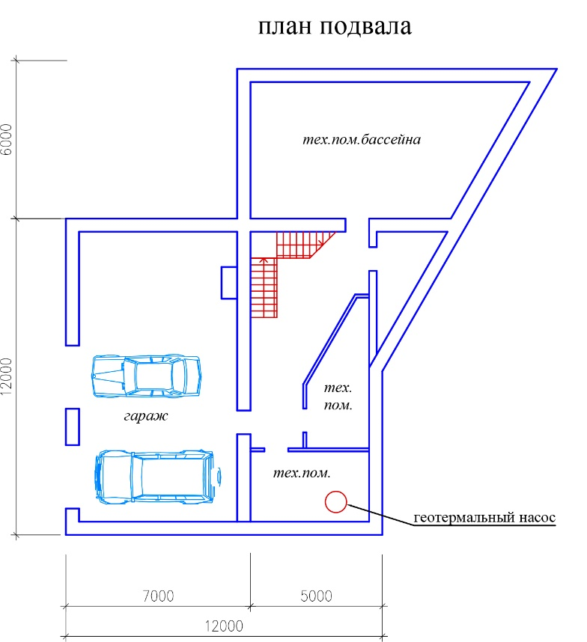

Приложение 2
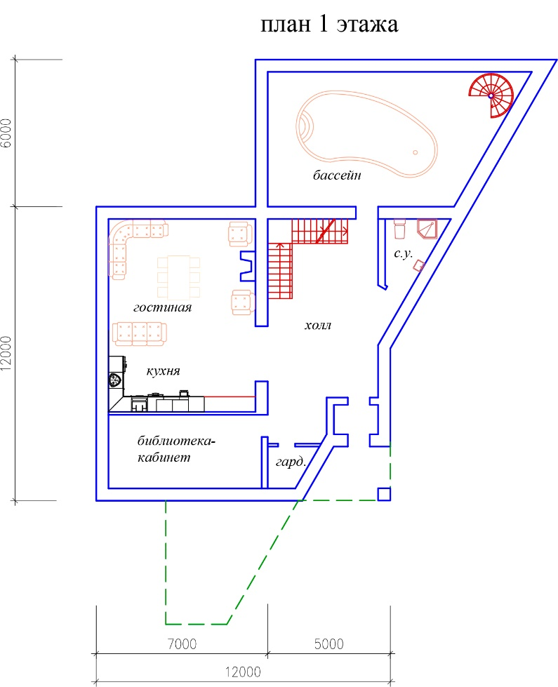

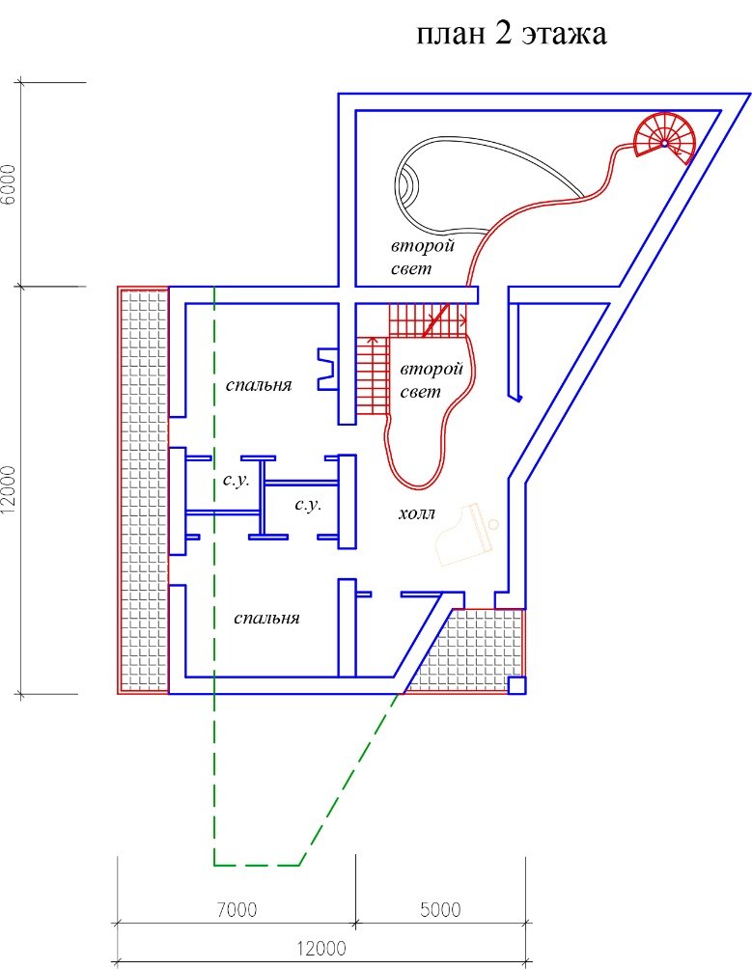
Приложение 3

Приложение 4
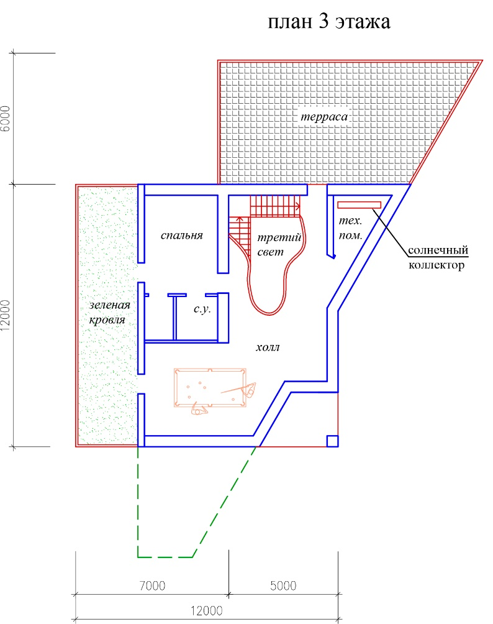

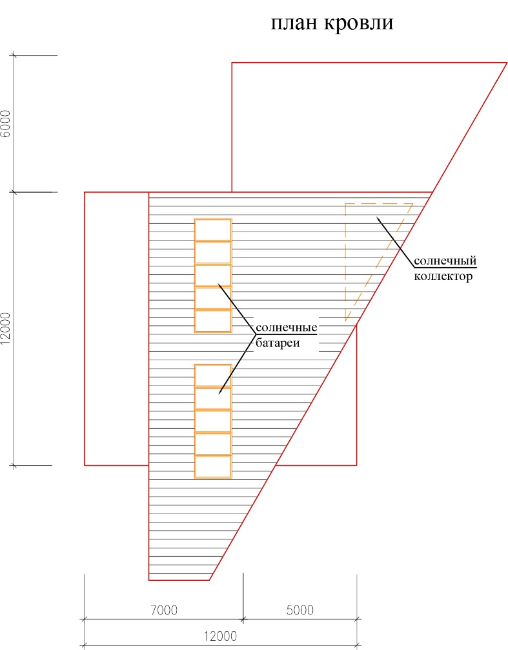
Приложение 5

Приложение 6.
Вариант 1. Расчет толщины утеплителя из минераловатных плит.

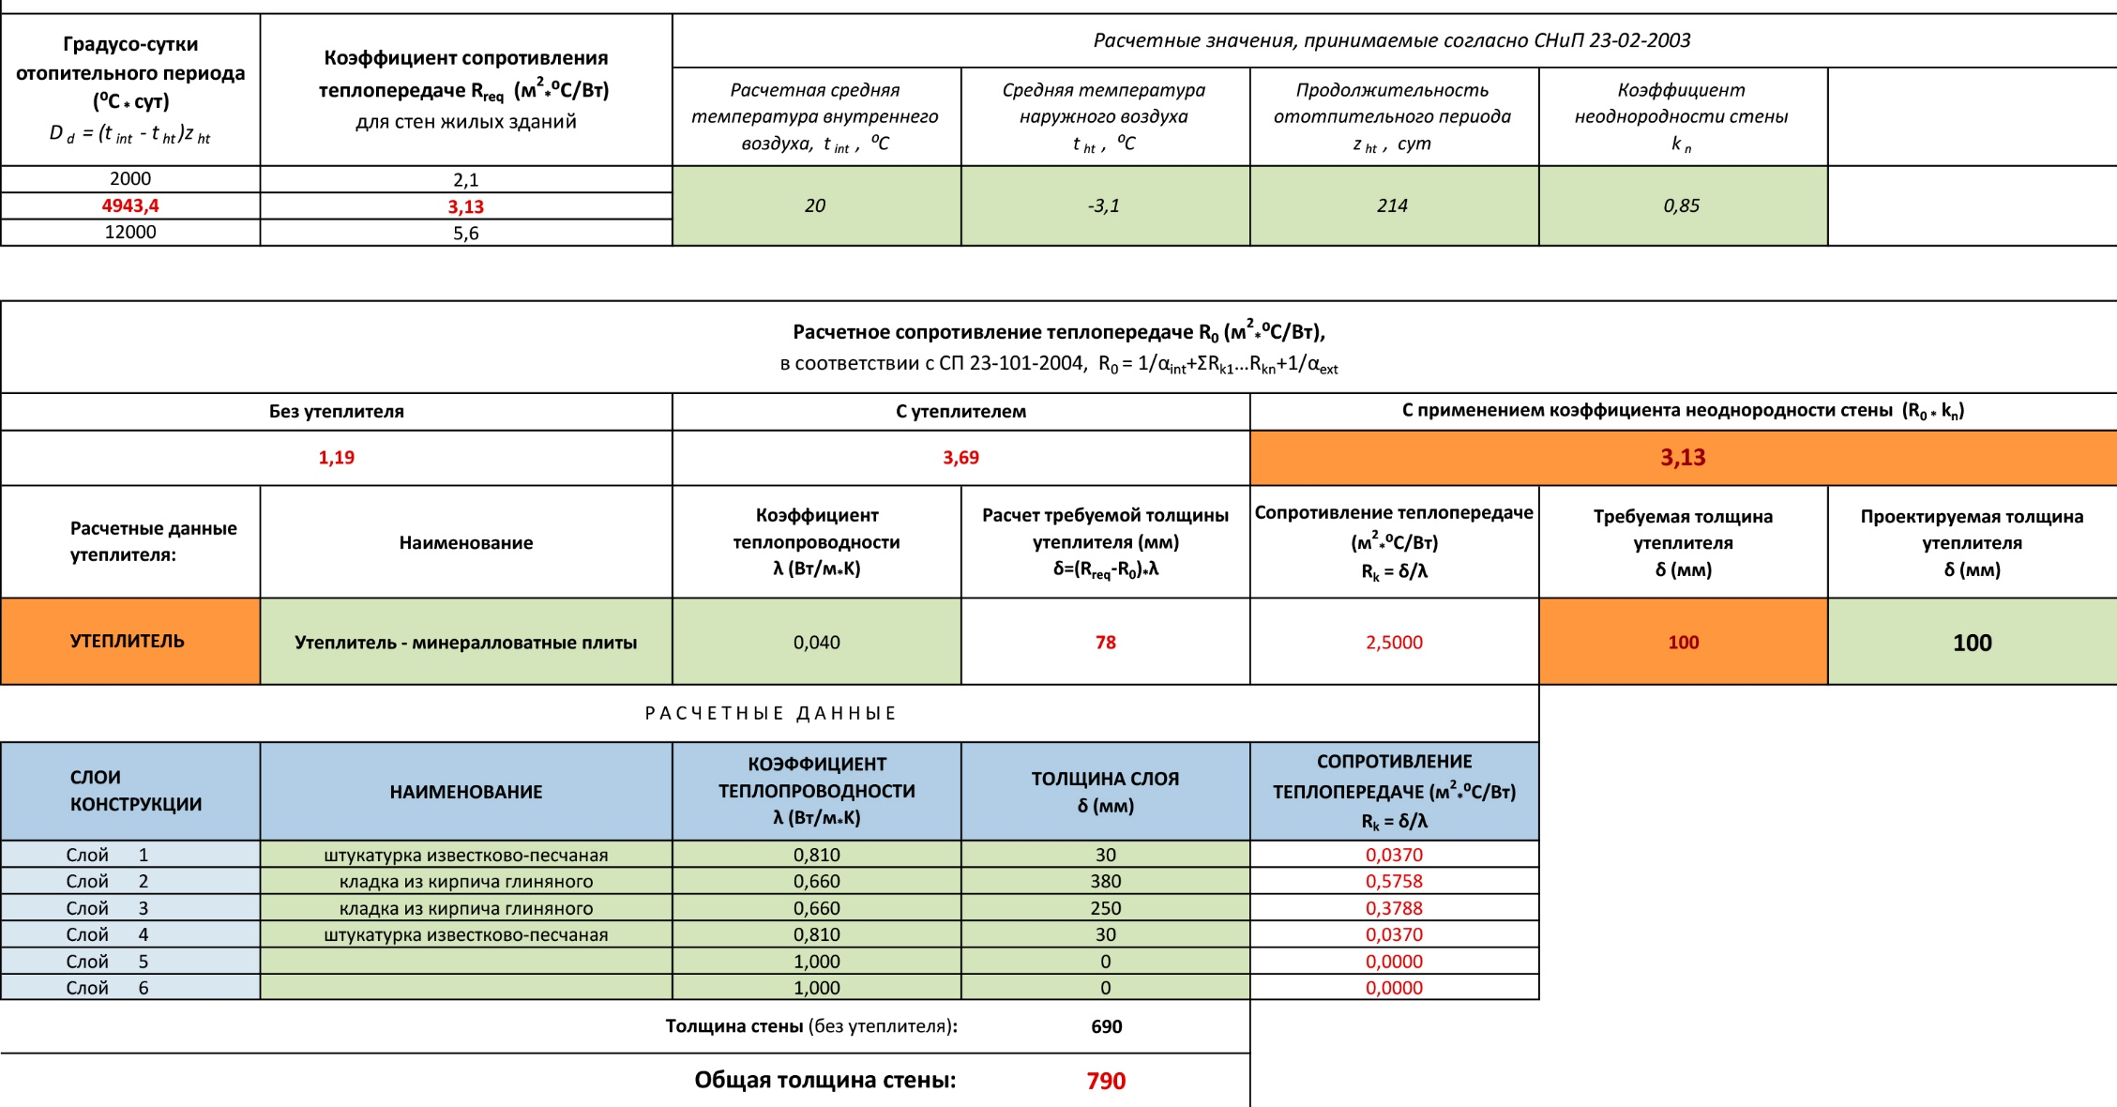

Приложение 7
Вариант 2. Расчет толщины утеплителя из минераловатных плит.

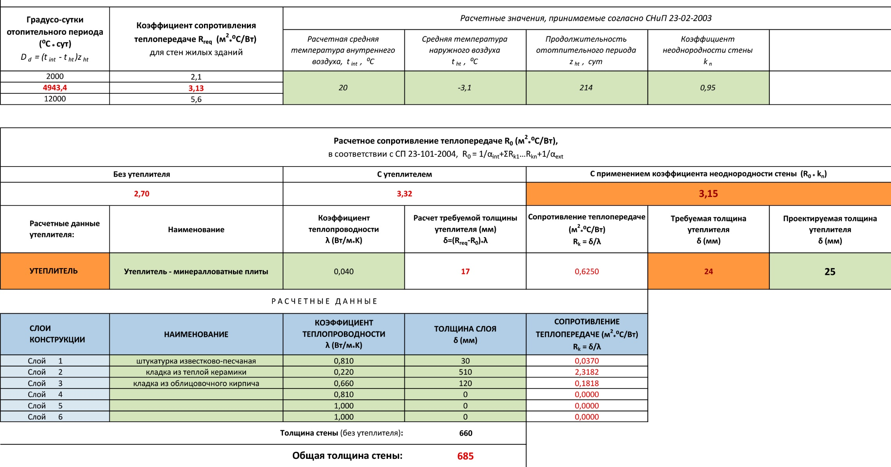

Приложение 8
Вариант 3. Расчет толщины утеплителя из минераловатных плит.

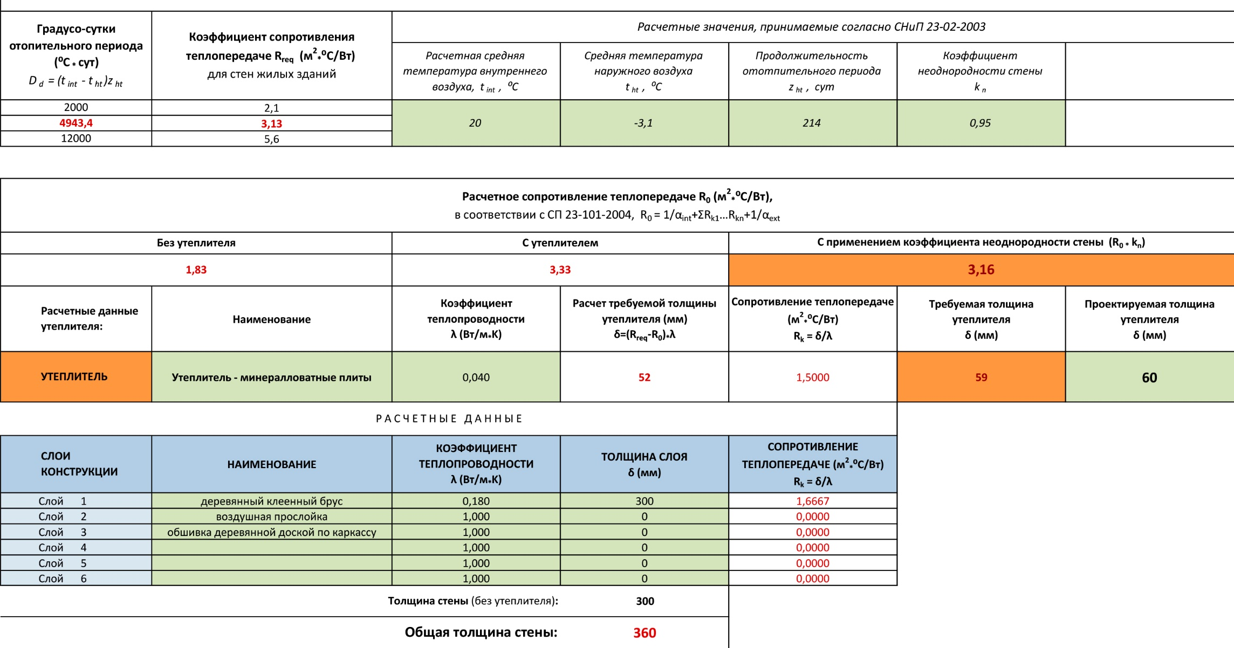

Лебедев, Ю.С., Рабинович, В.И., Положай, Е.Д. и др. Архитектурная бионика ; Под ред. Ю.С.Лебедева. - М.: Стройиздат, 1990. с.218.
URL: http://de-deniska.ucoz.ru/publ/arkhitektura/umnyj_dom/4-1-0-95
URL: http://www.scienceforum.ru/2017/2203/27211
URL: http://www.liveinternet.ru/users/-natalis-/post147151836
URL: http://bim-proektstroy.ru/?p=1419
URL: http://archi.ru/tech/news_45676.html
URL: http://www.mensh.ru/zero-house
URL: http://evolvelium.com/eco/ekodom-proekty-koncepcii-i-idei
URL: http://archi-do.ru/blog/news/9878

